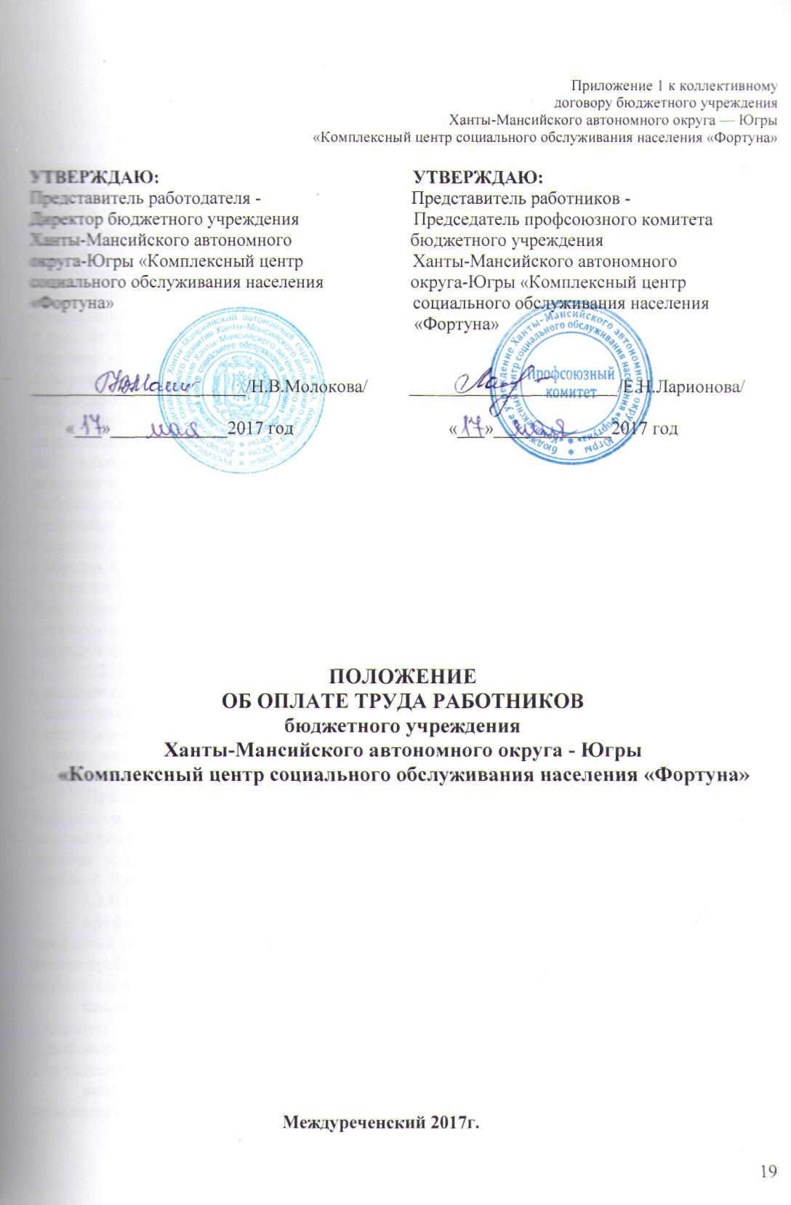
- Общие положения

1.1. Настоящее положение об оплате труда работников бюджетного учреждения Ханты-Мансийского автономного округа – Югры «Комплексный центр социального обслуживания населения «Фортуна» (далее «Учреждение»), подведомственного Департаменту социального развития Ханты-Мансийского автономного округа – Югры (далее Положение), разработано в соответствии с Трудовым Кодексом Российской Федерации, Законом Ханты-Мансийского автономного округа – Югры от 9 декабря 2004 года № 77-оз «Об оплате труда работников государственных учреждений Ханты-Мансийского автономного округа – Югры, иныхорганизаций и заключающих трудовой договор членов коллегиальных исполнительных органов организаций», постановлением Правительства Ханты-Мансийского автономного округа – Югры от 03.11.2016 года № 431-п «О требованиях к системам оплаты труда работников государственных учреждений Ханты-Мансийского автономного округа — Югры», Приказом Департамента социального развития Ханты-Мансийского автономного округа – Югры «Об утверждении положения об установлении системы оплаты труда работников государственных учреждений, подведомственных Департаменту социального развития Ханты-Мансийского автономного округа – Югры, оказывающих социальные услуги» от 28 февраля 2017 года № 03-нп, иными нормативными правовыми актами, содержащими нормы трудового права, и включает в себя:
- общие положения;
- основные условия оплаты труда работников Учреждения;
- порядок и условия осуществления компенсационных выплат;
- порядок и условия осуществления стимулирующих выплат, критерии их установления;
- порядок и условия оплаты труда директора Учреждения, его заместителей, главного бухгалтера;
- порядок и условия установления иных выплат;
- порядок формирования фонда оплаты труда Учреждения.
1.2. Заработная плата работников Учреждения формируется из:
- должностного оклада;
- компенсационных выплат;
- стимулирующих выплат;
- иных выплат, предусмотренных законодательством Российской Федерации и настоящим Положением.
При наличии в штатном расписании Учреждения наименования двойных должностей работников, должностной оклад устанавливается по наименованию первой должности. Размер минимальной заработной платы работников Учреждения не может быть ниже минимального размера оплаты труда, устанавливаемого на территории Ханты-Мансийского автономного округа — Югры (далее также автономный округ) для трудоспособного населения.
1.3.В Положении используются следующие основные определения:
профессиональные квалификационные группы работников (далее ПКГ) – группы профессий рабочих и должностей служащих, сформированные с учётом сферы деятельности на основе требований к профессиональной подготовке и уровню квалификации, необходимых для осуществления соответствующей профессиональной деятельности;
квалификационные уровни ПКГ работников – профессии рабочих и должности служащих, сгруппированные внутри ПКГ работников по уровню должностной (профессиональной) компетенции (совокупности знаний, умений, профессиональных навыков, ответственности в принятии решений), необходимой для выполнения работы;
оклад (должностной оклад) – фиксированный размер оплаты труда работника за исполнение трудовых (должностных) обязанностей определенной сложности за календарный месяц без учета компенсационных, стимулирующих, иных выплат, предусмотренных настоящим Положением;
компенсационные выплаты – выплаты, обеспечивающие оплату труда в повышенном размере работникам бюджетного учреждения (далее – Учреждение), занятых на тяжёлых работах, работах с вредными и (или) опасными и иными особыми условиями труда, в условиях труда, отклоняющихся от нормальных, на работах в местностях с особыми климатическими условиями, а также иные выплаты;
стимулирующие выплаты – выплаты, предусматриваемые с целью повышения мотивации работников учреждения к качественному результату труда, а также поощрения за выполненную работу;
повышающий коэффициент – коэффициент, применяемый в соответствии с профессиональной квалификацией и (или) присвоенной категорией;
молодой специалист – выпускник учреждений начального профессионального, среднего профессионального и высшего профессионального образования после получения диплома, впервые вступивший в трудовые отношения и заключивший трудовой договор, а в случае призыва на срочную военную службу в армию - после службы в армии, в течение двух календарных лет по окончании таких учреждений.
1.5. Размеры должностных окладов работников Учреждения устанавливаются с учетом требований к профессиональной подготовке и уровню квалификации, которые необходимы для осуществления соответствующей профессиональной деятельности, на основе отнесения занимаемых ими должностей к профессиональным квалификационным группам, профессиональным стандартам.
1.6. Перечисленные в настоящем Положении выплаты устанавливаются в пределах бюджетных ассигнований и (субсидий на выполнение государственного задания) на оплату труда работников Учреждения, а также средств, полученных от предпринимательской и иной приносящей доход деятельности, направленных на оплату труда работников.
1.7. Директор учреждения несет ответственность за нарушение предоставления государственных гарантий по оплате труда работников Учреждения в соответствии с действующим законодательством.
1.8. Должностные оклады работников общеотраслевых должностей руководителей, специалистов и служащих на основе отнесения занимаемых ими должностей служащих к профессиональным квалификационным группам, утвержденным приказом Министерства здравоохранения и социального развития Российской Федерации от 29 мая 2008 года № 247н «Об утверждении профессиональных квалификационных групп общеотраслевых должностей руководителей, специалистов и служащих», устанавливаются в следующих размерах:
№ п/п | Квалификационный уровень |  |  | Наименование должностей | Размер должностного  оклада, руб.
Профессиональные квалификационные группы общеотраслевых должностей
руководителей, специалистов и служащих:
1. | Профессиональная квалификационная группа «Общеотраслевые должности служащих первого уровня»
1.1. |  | 1квалификационный уровень | агент по снабжению, экспедитор по перевозке грузов |  | 5 798
1.2. |  | 2 квалификационный уровень | должности служащих первого квалификационного уровня, по которым может устанавливаться производное должностное наименование «старший» |  | 5 919
2. |  | Профессиональная квалификационная группа  «Общеотраслевые должности служащих второго уровня»
2.1. |  | 1 квалификационный  уровень | администратор, диспетчер |  | 7 247
2.2. |  | 2 квалификационный уровень | заведующий складом, заведующий хозяйством, должности служащих первого квалификационного уровня, по которым  устанавливается производное должностное наименование «старший»,должности служащих первого квалификационного уровня, по которым устанавливается IIвнутридолжностная категория |  | 8 455
2.3. |  | 3 квалификационный уровень | заведующий производством (шеф-повар), заведующий столовой, начальник хозяйственного отдела, управляющий отделением (фермой, сельскохозяйственным участком),должности служащих первого квалификационного уровня, по которым устанавливается 1 внутридолжностная категория |  | 9 059
3. |  | Профессиональная квалификационная группа  «Общеотраслевые должности служащих третьего уровня»
3.1. |  | 1 квалификационный уровень | бухгалтер, инженер-программист  (программист), психолог, специалист по кадрам, юрисконсульт, экономист, инженер, инженер по автоматизированным системам управления производством, документовед |  | 9 904
3.2. |  | 2 квалификационный уровень | должности служащих первого квалификационного уровня, по которым может устанавливаться вторая внутридолжностная категория |  | 10 400
3.3. |  | 3 квалификационный уровень | должности служащих первого квалификационного уровня, по которым может устанавливаться внутридолжностная категория |  | 10 896
3.4. |  | 4 квалификационный уровень | должности служащих первого квалификационного уровня, по которым может устанавливаться производное должностное наименование «ведущий» |  | 11 390
3.5. |  | 5 квалификационный уровень | главные специалисты: в отделах, отделениях, лабораториях, мастерских заместитель главного бухгалтера |  | 11837
4. |  | Профессиональная квалификационная группа  «Общеотраслевые должности служащих четвертого уровня»
4.1. |  | 2 квалификационный уровень | главный (энергетик; диспетчер; механик; специалист по защите информации) |  | 12 019
2.1.2. Должностные оклады работников, занятых в сфере предоставления социальных услуг на основе отнесения занимаемых ими должностей служащих к профессиональным квалификационным группам, утвержденным приказом Министерства здравоохранения и социального развития Российской Федерации от 31 марта 2008 года № 149н «Об утверждении профессиональных квалификационных групп должностей работников, занятых в сфере здравоохранения и предоставления социальных услуг», устанавливаются в следующих размерах:
№ | Квалификационный уровень | Наименование должностей | Размер  Должностного  оклад, руб.
Профессиональные квалификационные группы должностей работников, занятых
в сфере здравоохранения и предоставления социальных услуг:
1. | Профессиональная квалификационная группа «Должности специалистов второго  уровня, осуществляющих предоставление социальных услуг»
1.1. |  | Социальный работник | 7 247
2. | Профессиональная квалификационная группа «Должности специалистов третьего уровня в учреждениях здравоохранения и осуществляющих предоставление  социальных услуг»
2.1. | 1 квалификационный уровень | специалист по социальной работе, инструктор-методист по лечебной  физкультуре | 9 904
2.2. | 2 квалификационный  уровень | специалист по реабилитации инвалидов | 10 026
3. | Профессиональная квалификационная группа «Должности руководителей в учреждениях здравоохранения и осуществляющих предоставление социальных услуг»
3.1. |  | заведующий отделением | 12 497
2.1.3. Должностные оклады медицинских работников на основе отнесения занимаемых ими должностей служащих к профессиональным квалификационным группам, утвержденным приказом Министерства здравоохранения и социального развития Российской Федерации от 6 августа 2007 года № 526 «Об утверждении профессиональных квалификационных групп должностей медицинских и фармацевтических работников», устанавливаются в следующих размерах:
№  п/п | Квалификационный уровень | Наименование должностей | Размер  Должностного  оклада, руб.
Профессиональные квалификационные группы должностей медицинских и фармацевтических работников:
Профессиональная квалификационная группа «Медицинский и фармацевтический
персонал первого уровня»
1.1. | 1 квалификационный уровень | санитарка, младшая медицинская сестра по уходу за больными, сестра -хозяйка | 5919
2. | Профессиональная квалификационная группа «Средний медицинский и  фармацевтический персонал»
2.1. | 1 квалификационный  уровень | инструктор по лечебной физкультуре, инструктор по трудовой терапии, медицинский дезинфектор | 7 247
2.2. | 2 квалификационный  уровень | лаборант, медицинская сестра диетическая | 7 972
2.3. | 3 квалификационный уровень | медицинская сестра, медицинская сестра палатная (постовая), медицинская сестра по физиотерапии, медицинская сестра по массажу, фармацевт | 8 335
2.4. | 4 квалификационный уровень | фельдшер, медицинская сестра процедурной | 8 455
2.5. | 5 квалификационный уровень | старшая медицинская сестра | 9 663
3. | Профессиональная квалификационная группа «Врачи и провизоры»
3.1. | 2 квалификационный  уровень | врач-специалист | 10267
2.1.4. Должностные оклады педагогических работников на основе отнесения занимаемых ими должностей служащих к профессиональным квалификационным группам, утвержденным приказом Министерства здравоохранения и социального развития Российской Федерации от 5 мая 2008 года № 216н «Об утверждении профессиональных квалификационных групп должностей работников образования», устанавливаются в следующих размерах:
№ |  | Квалификационный уровень | Наименование должностей |  | Размер должностного оклада, руб.
Профессиональные квалификационные группы должностей
работников образования:
Профессиональная квалификационная группа должностей работников учебно-
вспомогательного персонала второго уровня
1.1. | 1 квалификационный  уровень |  |  | дежурный по режиму | 8 213
2. | Профессиональная квалификационная группа должностей педагогических  работников
2.1. | 1 квалификационный уровень |  |  | инструктор по труду, инструктор по физической культуре, музыкальный руководитель | 9 904
2.2. | 2 квалификационный уровень |  |  | педагог дополнительного образования, социальный педагог | 10 026
2.3. | 3 квалификационный уровень |  |  | воспитатель, методист | 10 146
2.4. | 4 квалификационный уровень |  |  | учитель-логопед (логопед) | 10 267
2.1.5. Должностные оклады работников культуры и искусства на основе отнесения занимаемых ими должностей служащих к профессиональным квалификационным группам, утвержденным приказом Министерства здравоохранения и социального развития Российской Федерации от 31 августа 2007 года № 570 «Об утверждении профессиональных квалификационных групп должностей работников культуры, искусства и кинематографии», устанавливаются в следующих размерах:
п/п | Квалификационный уровень | Наименование должностей | Размер должностного  оклада, руб.
Профессиональные квалификационные группы должностей работников культуры,
искусства и кинематографии:
Профессиональная квалификационная группа «Должности работников культуры,
искусства и кинематографии среднего звена»
1.1. |  | культорганизатор | 7 247
1.2. |  | культорганизатор II категории | 7 610
1.3. |  | культорганизатор I категории | 7 972
2. | Профессиональная квалификационная группа «Должности работников культуры,  искусства и кинематографии ведущего звена»
2.1. |  | библиотекарь | 7 972
2.2. |  | библиотекарь II категории | 8 370
2.3. |  | библиотекарь I категории | 8 769
2.1.6. Должностные оклады работников высшего и дополнительного профессионального образования на основе отнесения занимаемых ими должностей служащих к профессиональным квалификационным группам, утвержденным приказом Министерства здравоохранения и социального развития Российской Федерации от 5 мая 2008 года № 217н «Об утверждении профессиональных квалификационных групп должностей работников высшего и дополнительного профессионального образования», устанавливаются в следующих размерах:
№ п/п | Квалификационный уровень | Наименование должностей | Размер должностного оклада, руб.
Профессиональные квалификационные группы должностей работников высшего и
дополнительного профессионального образования:
1. | Профессиональная квалификационная группа должностей профессорско- преподавательского состава и руководителей структурных подразделений
1.1. | 1 квалификационный  уровень | начальник отдела, заведующий лабораторией отделением | 12 497
2.1.7. Должностные оклады работников физической культуры и спорта на основе отнесения занимаемых ими должностей служащих к профессиональным квалификационным группам, утвержденным приказом Министерства здравоохранения и социального развития Российской Федерации от 27 февраля 2012 года № 165н «Об утверждении профессиональных квалификационных групп должностей работников физической культуры и спорта», устанавливаются в следующих размерах:
№ | Квалификационный уровень | Наименование должностей | Размер  Должностного  оклада, руб.
Профессиональные квалификационные группы должностей работников физической
культуры и спорта:
Профессиональная квалификационная группа должностей работников физической
культуры и спорта второго уровня
1.1. | 1 квалификационный  уровень | инструктор по спорту, инструктор по адаптивной физической культуре | 9 904
1.2. | 2 квалификационный  уровень | инструктор-методист по адаптивной физической культуре | 10 026
2.1.8. Должностные оклады рабочих на основе отнесения занимаемых ими должностей к профессиональным квалификационным группам, утвержденным приказом Министерства здравоохранения и социального развития Российской Федерации от 29 мая 2008 года № 248н «Об утверждении профессиональных квалификационных групп общеотраслевых профессий рабочих», устанавливаются в следующих размерах:
п/п | Квалификационный уровень | Наименование должностей | Размер  должностного оклада, руб.
Профессиональные квалификационные группы общеотраслевых профессий рабочих:
Профессиональная квалификационная группа «Общеотраслевые профессии
рабочих первого уровня»
1.1. | 1 квалификационный уровень | наименование профессий рабочих, по которым предусмотрено присвоение 1, 2 и 3 квалификационных разрядов в соответствии с Единым тарифно-квалификационным справочником работ и профессий рабочих; горничная, грузчик, дворник, дезинфектор, кастелянша, кладовщик, лифтер, парикмахер, уборщик служебных помещений, уборщик территорий, буфетчик, кухонный рабочий, мойщик посуды, оператор стиральных машин, официант, пекарь, повар, кондитер, плотник, рабочий по комплексному обслуживанию и ремонту зданий, слесарь-сантехник, электромонтер по ремонту и обслуживанию электрооборудования, слесарь-электрик по ремонту электрооборудования, столяр, тракторист | 5 255
1.2. | 2 квалификационный уровень | профессии рабочих, отнесенных к первому квалификационному уровню, при выполнении работ по профессии с производным наименованием «старший» (старший по смене) в соответствии с Единым тарифно-квалификационным справочником работ и профессий рабочих | 5 520
2. | Профессиональная квалификационная группа «Общеотраслевые профессии  рабочих второго уровня»
2.1. | 1 квалификационный уровень | наименование профессий рабочих, по которым предусмотрено присвоение 4 и 5 квалификационных разрядов в соответствии с Единым тарифно-квалификационным справочником работ и профессий рабочих, водитель автомобиля | 5 798
2.2. | 2 квалификационный уровень | наименование профессий рабочих, по которым предусмотрено присвоение 6 и 7 квалификационных разрядов в соответствии с Единым тарифно-квалификационным справочником работ и профессий рабочих, оператор выводных устройств | 6 764
2.3. | 3 квалификационный уровень | наименование профессий рабочих, по которым предусмотрено присвоение 8 квалификационного разряда в соответствии с Единым тарифно-  квалификационным справочником работ и профессий рабочих | 7 730
2.4. | 4 квалификационный  уровень | наименование профессий рабочих, предусмотренных 1 - 3 квалификационными уровнями настоящей профессиональной квалификационной группы, выполняющих важные (особо важные) и ответственные (особо ответственные) работы | 8 335
п/п | Наименование должностей | Размер должностного оклада, руб.
Должности руководителей, специалистов и служащих, не отнесенных к профессиональным квалификационным группам:
1. | заведующий прачечной | 8 455
2. | заведующий аптечным складом | 9 663
3. | специалист по закупкам , специалист по охране труда, социолог специалист по противопожарной профилактике,  специалист гражданской обороны | 9 904
4. | заместитель заведующего отделением (филиалом), заместитель начальника отдела | 11 873
5. | главная медицинская сестра, главный инженер | 12 019
6. | начальник отдела, заведующий филиалом | 12 497
2.1.9. Должностные оклады руководителей и специалистов, занимающих должности и профессии не отнесенные к профессиональным квалификационным группам, устанавливаются в следующих размере:
Постановление Госстандарта Российской Федерации от 26 декабря 1994 года № 367 «О принятии и введении в действие Общероссийского классификатора профессий рабочих, должностей служащих и тарифных разрядов ОК 0 16-94»;
Приказ Минздравсоцразвития России от 23 июля 2010 года № 541н «Об утверждении Единого квалификационного справочника должностей руководителей, специалистов и служащих, раздел «Квалификационные характеристики должностей работников в сфере здравоохранения»;
Приказ Минтруда России от 10 сентября 2015 года № 625н «Об утверждении профессионального стандарта «Специалистов в сфере закупок»;
Приказ Минтруда России от 4 августа 2014 кода № 524н «Об утверждении профессионального стандарта «Специалист в области охраны труда»;
Постановление Минтруда России от 21 августа 1998 года № 37 «Об утверждении Квалификационного справочника должностей руководителей, специалистов и других служащих»,
Приказ Минтруда России от 28 октября 2014 года № 814н «Об утверждении профессионального стандарта «Специалист по противопожарной профилактике»;
Приказ Минтруда России от 3 декабря 20l3 года № 707н «Об утверждении Единого квалификационного справочника должностей руководителей, специалистов и служащих, раздел «Квалификационные характеристики должностей работников, осуществляющих деятельность в области гражданской обороны, защиты населения и территорий от чрезвычайных ситуаций природного и техногенного характера, обеспечения пожарной безопасности, безопасности людей на водных объектах и объектах ведения горных работ в подземных условиях»;
Приказ Минздравсоцразвития России от 28 ноября 2008 года № 678 «Об утверждении Единого квалификационного справочника должностей руководителей, специалистов и служащих, раздел «Квалификационные характеристики должностей работников учреждений органов по делам молодежи.»
  - Размер должностного оклада работника Учреждения устанавливается трудовым договором по форме, утвержденной распоряжением Правительства Российской Федерации от 26 ноября 2012 года № 2190-р «Об утверждении Программы поэтапного совершенствования системы оплаты труда в государственных (муниципальных) учреждениях на 2012 -2018 годы», дополнительным соглашением к трудовому договору, приказом директора Учреждения.
  - Работникам 1-3 квалификационных уровней профессиональной квалификационной группы «Общеотраслевые профессии рабочих второго уровня», выполняющим важные (особо важные) и ответственные (особо ответственные) работы, должностной оклад устанавливается исходя из 4 квалификационного уровня профессиональной квалификационной группы «Общеотраслевые профессии рабочих второго уровня» в соответствии с приложением 5 к настоящему Положению.

3.Порядок и условия осуществления компенсационных выплат

  - К компенсационным выплатам относятся:
- выплаты работникам, занятым на работах с вредными и (или) опасными
условиями труда;
- выплата за работу в местностях с особыми климатическими условиями:
районный коэффициент к заработной плате;
процентная надбавка к заработной плате за стаж работы в районах Крайнего Севера и приравненных к ним местностях;
- выплата за работу в условиях, отклоняющихся от нормальных:
выплата за совмещение профессий (должностей);
выплата за расширение зон обслуживания;
выплата за увеличение объема работы;
выплата за исполнение обязанностей временно отсутствующего работника без освобождения от работы, определенной трудовым договором;
выплата за выполнение работ различной квалификации;
выплата за работу в ночное время;
выплата за сверхурочную работу;
выплата за работу в выходные и нерабочие праздничные дни;
выплата за разделение рабочего дня на части.
  - Перечень, условия и предельные размеры компенсационных выплат устанавливается Учреждением согласно приложению 1 к настоящему Положению.
  - Выплаты, указанные в Приложении 1 к настоящему Положению, осуществляются в пределах бюджетных ассигнований на оплату труда работников Учреждения.
  - Выплата работникам, занятым на работах с вредными и (или) опасными условиями труда, устанавливается в соответствии со статьей 147 Трудового кодекса Российской Федерации.
Директор Учреждения принимает меры по проведению специальной оценки условий труда с целью обеспечения безопасных условий труда и сокращения количества рабочих мест, не соответствующих государственным нормативным требованиям охраны труда, разрабатывает программу действий по обеспечению безопасных условий и охраны труда в соответствии с Федеральным законом от 28 декабря 2013 года № 426-ФЗ «О специальной оценке условий труда».
Выплата работникам, занятым на работах с вредными и (или) опасными условиями труда, не может быть отменена без улучшения условий труда, подтвержденных специальной оценкой условий труда.
  - Выплата за работу в местностях с особыми климатическими условиями устанавливается в соответствии со статьями 315 317 Трудового кодекса Российской Федерации и Законом автономного округа от 9 декабря 2004 года № 76-03 «О гарантиях и компенсациях для лиц, проживающих в Ханты-Мансийском автономном округе Югре, работающим в государственных органах и государственных учреждениях Ханты-Мансийского автономного округа — Югры, территориальном фонде обязательного медицинского страхования Ханты-Мансийского автономного округа — Югры».
  - Выплата за работу в условиях, отклоняющихся от нормальных, осуществляется в соответствии со статьями 149 - 154 Трудового кодекса Российской Федерации. Ее вид, размер и срок, на который она устанавливается, определяются по соглашению сторон трудового договора с учетом содержания и (или) объема дополнительной работы, в соответствии с приложением 1 к настоящему Положению.
  - Размер компенсационных выплат, а также порядок, перечень и условия их предоставления устанавливаются коллективным договором Учреждения с учетом мнения выборного органа первичной профсоюзной организации или иного представительного органа работников в соответствии с Приложением 1 к настоящему Положению.
  - Компенсационные выплаты начисляются к должностному окладу работника и не учитываются для начисления других выплат кроме районного коэффициента и процентной надбавки к заработной плате за стаж работы в районах Крайнего Севера и приравненных к ним местностях.
  - Размеры компенсационных выплат не могут быть ниже размеров, установленных Трудовым кодексом Российской Федерации, нормативными правовыми актами Российской Федерации, содержащими нормы трудового права, соглашениями и коллективными договорами.

4.Порядок и условия осуществления стимулирующих выплат

  - К стимулирующим выплатам относятся:
выплата за интенсивность работы:
выплаты за качество выполняемых работ;
выплата за выслугу лет;
премиальные выплаты по итогам работы за квартал;
премиальные выплаты по итогам работы за календарный год.
  - Стимулирующие выплаты должны отвечать основным целям деятельности Учреждения и показателям оценки эффективности деятельности работника Учреждения.
Принципы, в соответствии с которыми устанавливаются показатели эффективности работы:
- объективность - размер вознаграждения работника должен определяться на основе объективной оценки результатов его труда, а также за достижение коллективных результатов труда;
- предсказуемость - работник должен знать, какое вознаграждение он получит в зависимости от результатов своего труда, а также за достижения коллективных результатов труда;
- адекватность (соразмерность) — вознаграждение должно быть адекватно (соразмерно) трудовому вкладу каждого работника в результат коллективного труда; - своевременность - вознаграждение должно следовать за достижением результатов;
- прозрачность — правила определения вознаграждения должны быть понятны каждому работнику.
  - Выплата за интенсивность работы характеризуется степенью напряженности в процессе труда и устанавливается за:
участие в выполнении важных работ, мероприятий;
обеспечение безаварийной, безотказной и бесперебойной работы всех служб Учреждения.
Максимальный размер выплаты за интенсивность работы определяется в процентах от должностного оклада работника, но не более 50 процентов должностного оклада. Выплата устанавливается на срок не более года.
При установлении размера выплаты за интенсивность работы следует учитывать:
- особый режим работы (связанный с обеспечением безаварийной, безотказной и бесперебойной работы всех служб Учреждения);
- систематическое досрочное выполнение работы с проявлением инициативы, творчества, с применением в работе современных форм и методов организации труда и др.;
-выполнение работником Учреждения важных работ, не определенных трудовым договором.
4.4. Работникам Учреждения устанавливаются следующие выплаты за качество выполняемых работ:
- выплата за качество;
- коэффициент эффективности деятельности работника (далее — КЭД).
4.4.1. Выплата за качество устанавливается в соответствии с показателями оценки эффективности деятельности работников, утвержденными коллективным договором Учреждения, в соответствии с перечнем показателей эффективности деятельности работников Учреждений, установленных в приложении 3 к настоящему Положению, и приказом Министерства труда и социальной защиты Российской Федерации от 1 июля 2013 года № 287 «О методических рекомендациях по разработке органами государственной власти субъектов Российской Федерации и органами местного самоуправления показателей эффективности деятельности подведомственных государственных (муниципальных) учреждений социального обслуживания населения, их руководителей и работников по видам учреждений и основным категориям работников».
В качестве оценки эффективности деятельности работников используются индикаторы, указывающие на их участие в создании и использовании ресурсов Учреждения (человеческих, материально-технических, финансовых, технологических и информационных).
Индикатор должен быть представлен в исчисляемом формате (в единицах, штуках, долях, процентах и прочих единицах измерений) для эффективного использования в качестве инструмента оценки деятельности.
Оценка деятельности с использованием индикаторов осуществляется на основании статистических данных, результатов диагностирования, замеров, опросов.
Инструменты оценки (критерии и индикаторы, оценивающие данный критерий, вес индикатора) устанавливаются в зависимости от принятых показателей эффективности деятельности отдельных работников.
4.4.2.Максимальный размер выплаты за качество определяется в процентах от должностного оклада работника, но не более 50 процентов должностного оклада.
Выплата устанавливается ежемесячно, персонально по каждому работнику на основании показателя оценки эффективности деятельности работника.
4.4.3.Перечень показателей, в соответствии с которыми стимулирующие выплаты по итогам работы за месяц не выплачиваются:
- невыполнение отделением плана государственного задания;
- нарушение или неисполнение должностных обязанностей, неквалифицированная подготовка и оформление документов;
- невыполнение распоряжений директора Учреждения (лиц, замещающих его);
- появление работника на рабочем месте в состоянии алкогольного, наркотического или иного токсического опьянения;
- нарушение сроков сдачи отчетности, предоставление неверной информации;
- наличие жалоб клиентов на некачественное и грубое обслуживание;
- нарушение транспортной дисциплины и создание аварийных ситуаций на транспорте;
- систематическое опоздание на работу без уважительных причин и другие нарушения внутреннего трудового распорядка.
- наличие дисциплинарных взысканий.
- наличие листа временной нетрудоспособности в рассматриваемом периоде
При установлении выплаты за качество не применяются критерии оценки для установления размера КЭД.
4.4.4. КЭД устанавливается отдельным категориям работников Учреждения для обеспечения достижения значений, указанных в постановлении Правительства Ханты-Мансийского автономного округа — Югры от 9 февраля 2013 года № 37-п «Об утверждении плана мероприятий («Дорожной карты») «Повышение эффективности и качества услуг в сфере социального обслуживания населения Ханты-Мансийского автономного округа — Югры (2013 - 2018 годы)».
Перечень должностей работников Учреждения, в отношении которых реализуется план мероприятий по поэтапному повышению заработной платы, порядок и условия повышения оплаты труда, а также размер применения (установления) КЭД устанавливается приказом Департамента социального развития Ханты-Мансийского автономного округа — Югры (далее — Депсоцразвития Югры).
Ежемесячно, до 30 числа текущего месяца, на основании служебных записок заведующих филиалами и заведующих отделениями директор Учреждения принимает решение об установлении и выплате работнику размера КЭД.
Критерии оценки для установления размера КЭД отдельным категориям работников Учреждения не применяются при установлении стимулирующих выплат. Директор Учреждения ежемесячно устанавливает размер КЭД согласно критериям оценки (оценочные ведомости, предоставляемые заведующими филиалами,отделениями).
Установленный размер КЭД, подлежащий выплате, оформляется приказом директора Учреждения. КЭД выплачивается в абсолютных суммах и не учитывается для начисления других выплат, надбавок, доплат, кроме районного коэффициента и процентной надбавки за работу в районах Крайнего Севера и приравненных к ним местностях. На выплату КЭД используются денежные средства, направленные исключительно на эти цели. Методика расчета предельного размера коэффициента эффективности деятельности работников Учреждения, подведомственных Депсоцразвития Югры, занимающих должности, в отношении которых реализуется план мероприятий по поэтапному повышению до 2018 года средней заработной платы указана в Приложение 6 к настоящему Положению.
4.5. Выплата за выслугу лет устанавливается к должностному окладу работникам Учреждения в размере, установленном в приложении 2 к настоящему Положению.
Основным документом для определения стажа работы, дающего право на получение выплаты за выслугу лет, является трудовая книжка или иной документ, подтверждающий периоды работы, предусмотренные строкой 3 приложения 2 к настоящему Положению.
4.6. Премиальные выплаты по итогам работы за квартал производятся работникам Учреждения за фактически отработанное время, не позднее следующего за окончанием квартала месяца, а за четвертый квартал — в декабре текущего года.
Критерии для определения размера премии по итогам работы за квартал установлены в Приложении 7 к настоящему Положению.
Премиальная выплата по итогам работы за квартал не выплачивается при наличии дисциплинарного взыскания, наложенного в расчетном периоде, а также работникам, уволенным в расчетном периоде за виновные действия.
4.6.1Перечень показателей, за которые производится снижение размера выплаты по итогам работы за квартал:
п/п | Показатели, за которые производится снижение размера выплаты по итогам работы за квартал | Процент снижения
1. | Некачественное, несвоевременное выполнение основных функций и должностных обязанностей, неквалифицированная подготовка и оформление документов | до 50 процентов
2. | Нарушение сроков представления установленной отчетности, предоставление неверной информации | до 50 процентов
3. | Грубое, неэтичное отношение к клиентам, коллегам | до 100 процентов
4. | Несоблюдение трудовой дисциплины | до 100 процентов
4.7. Премиальная выплата по итогам работы за календарный год осуществляется при наличии обоснованной экономии в декабре текущего календарного года в размере не более двух фондов оплаты труда. Основанием для выплаты премии по итогам работы за календарный год является приказ Депсоцразвития Югры.
При установлении премиальных выплат по итогам работы за календарный год следует учитывать:
- участие в течение установленного периода в выполнении важных работ;
- качественное и своевременное оказание государственных услуг;
- выполнение государственного задания;
- качественную подготовку и своевременную сдачу отчетности.
Премиальная выплата по итогам работы за календарный год осуществляется за фактически отработанное время по табелю учета рабочего времени.
Премиальная выплата по итогам работы за календарный год не выплачивается при наличии не снятого на дату издания приказа Депсоцразвития Югры о премиальной выплате по итогам работы за календарный год дисциплинарного взыскания, а также работникам, уволенным в течение года за виновные действия.
4.7.1. Перечень показателей, за которые производится снижение размера выплаты в соответствии с примерными показателями, за которые производится снижение размера выплаты по итогам работы за календарный год:
п/п |  | Показатели, за которые производится снижение размера выплаты по итогам работы за календарный год | Процент снижения
1. | Некачественное, несвоевременное выполнение основных функций и должностных обязанностей, неквалифицированная подготовка и оформление документов |  | до 50 процентов
2. | Неквалифицированное рассмотрение заявлений, писем, жалоб от организаций и граждан |  | до 50 процентов
З. | Нарушение сроков представления установленной отчетности, представление неверной информации |  | до 50 процентов
4. | Грубое, неэтичное отношение к клиентам, коллегам |  | до 100 процентов
5. | Несоблюдение трудовой дисциплины |  | до 100 процентов
4.8. Основанием для осуществления стимулирующих выплат работникам Учреждения, а также определения их размера является приказ директора Учреждения.
4.9. Стимулирующие выплаты начисляются к должностному окладу работника и не учитываются для начисления других выплат кроме районного коэффициента и процентной надбавки к заработной плате за стаж работы в районах Крайнего Севера и приравненных к ним местностях.
4.10. Перечень, предельные размеры, показатели и критерии стимулирующих выплат, применяемых в Учреждении, утверждаются коллективным договором Учреждения согласно перечню, установленному приложением 2 к настоящему Положению.
4.11. Стимулирующие выплаты устанавливаются в пределах фонда оплаты труда, с учетом доведенных бюджетных ассигнований, средств, поступающих от предпринимательской и иной приносящей доход деятельности.
На стимулирующие выплаты не могут быть использованы средства бюджета автономного округа, сложившиеся в результате невыполнения государственных заданий или планового объема предоставляемых услуг.
4.12. Заведующими отделений Учреждения ежемесячно, в срок до 25 числа текущего месяца, представляется директору Учреждения информация о выполнении условий для установления стимулирующих выплат подчиненными работниками.
4.13. Размер стимулирующих выплат фиксируется в оценочной ведомости на установление размера стимулирующих выплат (Приложение 8), подписываемой руководителями подразделений (отделений), и утвержденной директором Учреждения.
4.14. Стимулирующие выплаты выплачиваются одновременно с заработной платой за фактически отработанное время и учитываются во всех случаях исчисления среднего заработка в установленном порядке.

5. Порядок и условия оплаты труда руководителя Учреждения, его заместителей, главного бухгалтера

5.1. Размеры должностных окладов директора Учреждения, его заместителей, главного бухгалтера:
п/п | Наименование должностей | Размер должностного оклада, руб.
 | Должности руководителей, специалистов и служащих, не отнесенных к профессиональным квалификационным группам
1. | директор , в том числе по группе оплаты труда директоров
1.1. | I группа | 24 500
1.2. | II группа | 22 908
1.3. | IIIгруппа | 21 419
1.4. | IVгруппа | 20 027
2. | заместитель директора в зависимости от группы оплаты труда директора
2.1. | I группа | 17 002
2.2. | II группа | 15 897
2.3. | III группа | 14 864
2.4. | IV группа | 13 898
3. | главный бухгалтер в зависимости от группы оплаты труда
3.1. | I группа | 17 394
3.2. | II группа | 16 306
3.3. | III группа | 15 219
 | IV группа | 14 132
5.2. Порядок и критерии отнесения к группам по оплате труда для установления должностного оклада директору Учреждения устанавливаются приказом Депсоцразвития Югры.
5.3. Компенсационные выплаты устанавливаются директору Учреждения, его заместителям и главному бухгалтеру Учреждения в зависимости от условий их труда в соответствии с Трудовым кодексом Российской Федерации, нормативными правовыми актами Российской Федерации, содержащими нормы трудового права.
5.4. Директору Учреждения устанавливаются следующие стимулирующие выплаты:
выплата за качество;
выплата за выслугу лет;
премиальная выплата по итогам работы за календарный год.
5.5. Выплата за качество производится ежемесячно, порядок установления выплаты за качество и премиальной выплаты по итогам работы за календарный год утверждается приказом Депсоцразвития Югры.
5.6. Максимальный размер выплаты за качество директору Учреждения устанавливается в процентах к должностному окладу, но не более 25 процентов.
Выплата за качество директору Учреждения начисляется за фактически отработанное время по табелю учета рабочего времени.
5.7. Выплата за выслугу лет и премиальные выплаты по итогам работы за календарный год устанавливаются приказом Депсоцразвития Югры.
5.8. Компенсационные, стимулирующие и иные выплаты (выплата за ученую степень, выплата за почетное звание, единовременная выплата при предоставлении ежегодного оплачиваемого отпуска, единовременное премирование к праздничным дням, профессиональным праздникам и другие) директору Учреждения устанавливаются приказом Депсоцразвития Югры.
5.9. С целью заинтересованности в результатах деятельности учреждения, качественного выполнения возложенных на него функций и задач, материального поощрения, увеличения заинтересованности в результатах своего труда, выработки путей повышения качества труда приказом директора Депсоцразвития Югры может устанавливаться персональный коэффициент директору Учреждения по следующим основаниям:
№ п/п | Условия установления персонального коэффициента директору Учреждения | Размер персонального коэффициента %
1. | Наличие статуса ресурсного и (или) опорного учреждения | 20 процентов
2. | Учреждение стало победителем, призером  Всероссийского конкурса, учредителем которого является федеральный орган исполнительной власти | 10 процентов
Персональный коэффициент не является постоянной выплатой и устанавливается сроком на один год.
При наличии нескольких оснований для установления персонального коэффициента директору Учреждения, такой коэффициент устанавливается по одному из оснований, размеры не суммируются.
Персональный коэффициент устанавливается в процентах от должностного оклада и не учитывается для начисления других выплат, надбавок, доплат, кроме районного коэффициента и процентной надбавки к заработной плате за стаж работы в районах Крайнего Севера и приравненных к ним местностях.
Персональный коэффициент устанавливается по представлению начальника Управления социального обслуживания населения Депсоцразвития Югры на один год с первого числа месяца следующего за месяцем, когда Учреждению присвоен статус ресурсного и (или) опорного, или вручен диплом победителя или призера Всероссийского конкурса.
5.10. Должностные оклады, компенсационные, стимулирующие и иные выплаты директору Учреждения устанавливаются трудовым договором по форме, утвержденной постановлением Правительства Российской Федерации от 12 апреля 2013 года № 329 «О типовой форме трудового договора с руководителем государственного (муниципального) учреждения», в отношении заместителей директора Учреждения, главного бухгалтера оформляются трудовым договором по форме, утвержденной распоряжением Правительства Российской Федерации от 26 ноября 2012 года № 2190-р «Об утверждении Программы поэтапного совершенствования системы оплаты труда в государственных (муниципальных) учреждениях на 2012 - 2018 годы».
5.11. Стимулирующие выплаты заместителям директора и главному бухгалтеру Учреждения устанавливаются директором Учреждения с учетом достижения целевых показателей эффективности их работы в соответствии с коллективным договором Учреждения с учетом требований настоящего Положения.
5.12. Компенсационные, стимулирующие и иные выплаты (выплата за ученую степень, выплата за почетное звание, единовременная выплата при предоставлении ежегодного оплачиваемого отпуска, единовременное премирование к праздничным дням, профессиональным праздникам и другие) заместителям директора и главному бухгалтеру Учреждения устанавливаются приказом директора Учреждения.
5.13. Предельный уровень соотношения среднемесячной заработной платы директора Учреждения и среднемесячной заработной платы работников Учреждения устанавливается в кратности 1:5.
5.14. Предельный уровень соотношения среднемесячной заработной платы заместителя директора Учреждения, главного бухгалтера Учреждения и среднемесячной заработной платы работников Учреждения устанавливается в кратности 1:4.

- Порядок и условия установления иных выплат

  - К иным выплатам относятся:
- выплата водителям за классность;
- выплата за ученую степень;
- выплата за почетное звание;
- ежемесячная надбавка к должностному окладу молодым специалистам;
- единовременная выплата молодым специалистам;
- единовременная выплата при предоставлении ежегодного оплачиваемого отпуска;
- выплата за работу в группах для детей, инфицированных туберкулезом (применяется по факту нагрузки);
- единовременное премирование к праздничным дням, профессиональным праздникам.
  - Перечень иных выплат, применяемых в Учреждении, утверждается коллективным договором Учреждения, согласно перечню, установленному приложением 4 к настоящему Положению.
  - Молодым специалистам устанавливается ежемесячная надбавка к должностному окладу в размере 3 процентов должностного оклада. Надбавка устанавливается на срок не более 2 лет со дня приема на работу, и не учитывается для начисления других выплат кроме районного коэффициента и процентной надбавки к заработной плате за стаж работы в районах Крайнего Севера и приравненных к ним местностях.
  - Единовременная выплата молодым специалистам производится в размере двух месячных фондов оплаты труда один раз по основному месту работы в течение месяца после поступления на работу.
  - Работникам учреждения один раз в календарном году выплачивается единовременная выплата при предоставлении ежегодного оплачиваемого отпуска.
Единовременная выплата при предоставлении ежегодного оплачиваемого отпуска осуществляется по основному месту работы и основной занимаемой должности. Единовременная выплата не зависит от итогов оценки труда работника.
Размер единовременной выплаты составляет один месячный фонд оплаты труда по основной занимаемой должности.
В случае разделения ежегодного (очередного) оплачиваемого отпуска в установленном порядке на части единовременная выплата выплачивается при предоставлении любой из частей указанного отпуска продолжительностью не менее 14 календарных дней.
  - В порядке и условиях, установленных в коллективном договоре Учреждения за счет обоснованной экономии бюджетных средств по фонду оплаты труда, может осуществляться единовременное премирование работников к праздничным дням, профессиональным праздникам.
Выплата к праздничным дням, профессиональным праздникам осуществляется в едином размере в отношении работников и руководящего состава учреждения не более 3 раз в календарном году.
Выплата премии производится на основании приказа Депсоцразвития Югры не позднее месяца, следующего после наступления события.
Размер такого премирования определяется приказом Депсоцразвития Югры.
  - Выплата водителям за классность, выплата за работу в группах для детей, инфицированных туберкулезом (применяется по факту нагрузки), выплата за ученую степень, выплата за почетное звание начисляются к должностному окладу работника и не учитываются для начисления других выплат кроме районного коэффициента и процентной надбавки к заработной плате за стаж работы в районах Крайнего Севера и приравненных к ним местностях.
  - Иные выплаты, указанные в пункте 6.1 настоящего Положения, устанавливаются в пределах фонда оплаты труда, с учетом доведенных бюджетных ассигнований, лимитов бюджетных обязательств бюджета автономного округа, средств государственных внебюджетных фондов и средств, поступающих от предпринимательской и иной приносящей доход деятельности.

- Порядок формирования фонда оплаты труда Учреждения

  - Фонд оплаты труда работников Учреждения формируется на календарный год исходя из объема бюджетных ассигнований, предусмотренных в бюджете Ханты-Мансийского автономного округа — Югры на очередной финансовый год, а также в пределах доведенных бюджетных ассигнований, лимитов бюджетных обязательств направленных на финансовое обеспечение выполнения государственного задания, на оказание государственных работ (услуг) в виде субсидии и средств, а также средств, полученных от предпринимательской и иной приносящей доход деятельности, направленных на оплату труда работников.
  - Фонд оплаты труда работников Учреждения, формируется в расчете на плановую штатную численность работников.
  - Расчет планового фонда оплаты труда Учреждения осуществляется по формуле:
а) для директора Учреждения:
ФОТ год (дир) = ((Оклдир + В стаж) * В сев. * В р. коэф.)) * 13+((Оклдир + В стаж) * В сев. * В р. коэф.) * 12) * 10⁰/0, где:
Оклдир — должностной оклад директора с учетом повышающего коэффициента к должностному окладу;
В стаж — выплата за выслугу лет;
В сер. — процентная надбавка к заработной плате за стаж работы в районах Крайнего Севера и приравненных к ним местностях;
В р. коэф — районный коэффициент;
6) Учреждения, включая заместителей директора Учреждения и главного бухгалтера:
ФОТ год уч. = { ФОТ р. уч.
ФОТ р. уч. = ((Окл р. + В стаж + Вкл. вод.) * В сев. * В р. коэф.)) * 13 + ((Окл р + В стаж + В кл. вод.) * В сев. * В р. коэф.) * 12) * 10%, где:
Окл Р.- должностной оклад работника Учреждения;
В стаж — выплата сотруднику за выслугу лет;
В кл. вод. — выплата за классность водителя:
В сер. — процентная надбавка к заработной плате за стаж работы в районах Крайнего Севера и приравненных к ним местностях;
В р. коэф — районный коэффициент.
7.4. Плановый фонд оплаты труда включает в себя средства на оплату труда по должностным окладам, компенсационные, стимулирующие и иные выплаты работникам Учреждения.
7.5. Размер должностного оклада при расчете планового фонда оплаты труда применяется с учетом повышающего коэффициента к базовому окладу.
7.6. Выплаты за работу в условиях, отклоняющихся от нормальных (строки 3.1 - 3.9 таблицы приложения к настоящему Положению), при расчете планового фонда оплаты труда формируются индивидуально для каждого работника.
7.7. Стимулирующие выплаты: выплаты за интенсивность и высокие результаты работы; выплата за качество выполняемых работ; выплаты за выслугу лет; премиальные выплаты по итогам работы за период (квартал, год) рассчитываются в размере 10% от годового фонда оплаты труда.
7.8. Компенсационные выплаты при расчете планового фонда оплаты труда применяются индивидуально для каждого работника.
7.9. Стимулирующая выплата «коэффициент эффективности деятельности работника» рассчитывается отдельно от фонда оплаты труда и доводится до Учреждения.
7.10. Иные выплаты при расчете планового фонда оплаты труда применяются индивидуально для каждого работника.
7.11. Перечисленные в настоящем Положении выплаты устанавливаются в пределах бюджетных ассигнований (субсидий на выполнение государственного задания) на оплату труда работников Учреждения, а также средств, полученных от предпринимательской и иной приносящей доход деятельности, направленных на оплату труда работников.
7.12. Депсоцразвития Югры осуществляет рассмотрение и утверждение структуры и предельной штатной численности Учреждения исходя из обеспечения норм труда, эффективной занятости, повышения производительности труда и качества оказания государственных услуг.
Рассмотрение и утверждение структуры и предельной штатной численности Учреждения осуществляется с учетом реализации мероприятий, направленных на оптимизацию структуры и предельной штатной численности Учреждения, в том числе за счет сокращения неэффективных и длительное время (более 12 месяцев) не занятых ставок и оценки возможности передачи несвойственных функций на аутсорсинг, передачи оказания части государственных услуг в негосударственный сектор, реализации иных мероприятий, направленных на сокращение издержек и снижение затрат на предоставление единицы услуг (выполнении работ).
7.13. Расходы на оплату труда административно-управленческого и вспомогательного персонала Учреждения устанавливаются в размере не более 40 процентов от фонда оплаты труда Учреждения.
Перечень должностей, относимых к административно-управленческому и вспомогательному персоналу Учреждения, устанавливается приказом Депсоцразвития Югры.
Приложение 1 к положению об оплате
труда работников бюджетного учреждения
Ханты-Мансийского автономного округа — Югры
«Комплексный центр социального обслуживания населения «Фортуна»

Перечень и размеры выплат компенсационного характера

п/п | Наименование выплаты | Размер выплаты | Условия осуществления выплаты (фактор, обусловливающий получение выплаты)
 | 2 | З | 4
1. | выплаты работникам, занятым на работах с вредными и (или) опасными условиями труда | 4 процента | заключение специальной оценки условий труда
2. | выплаты за работу в местностях с особыми климатическими условиями:
2.1. | районный коэффициент | коэффициент в размере 1.7 в соответствии со статьей 2 Закона Ханты-Мансийского автономного округа — Югры от 9 декабря 2004 года № 76-03 «О гарантиях и компенсациях для лиц, проживающих вХанты-Мансийском автономном округе — Югре, работающих в государственных органах и государственных учреждениях Ханты-Мансийского автономного округа — Югры, территориальном фонде  обязательного Медицинского страхования Ханты-Мансийского автономного округа — Югры | проживание на территории Ханты-Мансийского автономного округа — Югры
2.2. | процентная надбавка к заработной плате за  стаж работы в районах Крайнего Севера и приравненных к ним местностях | 50 процентов в соответствии со статьей З  Закона Ханты-Мансийского автономного округа — Югры от 9 декабря 2004 года № 76-03 «О гарантиях и компенсациях для лиц, проживающих вХанты-Мансийском автономном округе — Югре, работающих в государственных органах и государственных учреждениях Ханты-Мансийского автономного округа — Югры, территориальном фонде обязательного медицинского страхования Ханты-Мансийского автономного округа — Югры» | проживание на территории  Ханты-Мансийского автономного округа — Югры
3. | выплаты за работу в условиях, отклоняющихся от нормальных (выплаты, предусмотренные строками 3.1 - 3.4, не могут применяться одновременно к одному работнику):
3.1. | выплата за совмещение профессий (должностей) | в процентах к должностному окладу: в размере до 50 процентов | увеличение объема работы или исполнение обязанностей отсутствующего работника (вакансии) без освобождения от работы, определенной трудовым договором
3.2. | выплата за расширение зон обслуживания | в процентах к должностному окладу: в размере до 50 процентов | увеличение объема работы или исполнение обязанностей отсутствующего работника (вакансии) без освобождения от работы, определенной трудовым договором
3.3. | выплата за увеличение объема работы | в процентах к должностному окладу: в размере до 50 процентов | увеличение объема работы или исполнение обязанностей отсутствующего

 |  |  | работника (вакансии) без освобождения от работы, определенной трудовым договором
3.4. | выплата за исполнение обязанностей временно отсутствующего работника без освобождения от работы, определенной трудовым договором | в процентах к должностному окладу: в размере до 50 процентов | увеличение объема работы или исполнение обязанностей временно отсутствующего работника без освобождения от работы, определенной трудовым договором
3.5. | выплата за выполнение работ различной квалификации | размер устанавливается в соответствии со статьей 150 Трудового кодекса  Российской Федерации | при осуществлении своей трудовой функции, работы, которые в соответствии с установленной в учреждении системой оплаты труда оплачиваются неодинаково
3.6. | выплата за работу в ночное время | размер устанавливается в соответствии со статьей 154 Трудового кодекса  Российской Федерации, не менее 20 процентов часовой тарифной ставки оклада (должностного оклада), рассчитанного за час работы (за каждый час работы) в ночное время | работа в ночное время (с 22 часов до 6 часов)
3.7. | выплата за сверхурочную работу | размер устанавливается в соответствии со статьей 152 Трудового кодекса  Российской Федерации | работа за пределами рабочего времени
3.8. | выплата за работу в выходные и нерабочие праздничные дни | размер устанавливается в соответствии со статьей 153 Трудового кодекса  Российской Федерации | работа в выходной или нерабочий праздничный день (при сменной работе дополнительно оплачиваются только праздничные дни)
3.9. | выплата за разделение рабочего дня на части | в размере до 10 процентов к должностному окладу | продолжительность рабочего дня разделена на части с перерывом более двух часов

Приложение 2 к положению об оплате труда работников бюджетного учреждения Ханты-Мансийского автономного округа — Югры «Комплексный центр социального обслуживания населения «Фортуна»
Перечень и размеры выплат стимулирующего характера

п/п | Наименование выплаты | Размер выплаты | Условия осуществления выплаты | Период осуществления выплаты
 | 2 | З | 4 | 5
 | выплата за интенсивность работы | не более 50 процентов должностного оклада | 1. высокая интенсивность работы – 20 процентов;  2.особый режим работы (связанный с обеспечением безаварийной, безотказной и бесперебойной работы всех служб учреждения) – 5 процентов;  3.систематическое досрочное выполнение работы с проявлением инициативы, творчества, с применением в работе современных форм и методов организации труда и др.- 5 процентов;  4.выполнение работником учреждения важных работ, не определенных трудовым договором – 20 процентов. | ежемесячно
2. | выплата за качество выполняемых работ:
2.1. | выплата за качество | не более 50 процентов должностного оклада | устанавливается в соответствии с показателями оценки эффективности  деятельности работников,  утвержденными коллективным договором Учреждения, в соответствии с перечнем показателей эффективности  деятельности работников Учреждения.  Размер выплаты за каждый показатель устанавливается не более 5 процентов должностного оклада (Приложение 3 к Положению) | разовая, не чаще раза в месяц
2.2. | коэффициент эффективности  деятельности работника | предельный размер устанавливается  приказом  Депсоцразвития Югры | перечень должностей  устанавливается приказом  Депсоцразвития Югры, порядок устанавливается в коллективном договоре в соответствии с критериями утвержденными приказом Депсоцразвития  Югры | ежемесячно до достижения установленных значений, указанных в постановлении Правительства  Ханты-Мансийского  автономного округа — Югры от 9 февраля 2013 года  № 37-п
3. | выплата за выслугу лет | устанавливается в следующих размерах к должностному окладу работника: | включаются периоды работы в  государственных учреждениях | ежемесячно
 |  | 10 процентов — при стаже работы два года;  20 процентов — при стаже работы три года;  30 процентов — при стаже работы пять лет; 35 процентов — при стаже работы десять лет;  40 процентов — при стаже работы более пятнадцати  лет.  Заведующим стационарными отделениями, врачебному персоналу, среднему медицинскому персоналу и младшему медицинскому персоналу психоневрологических интернатов, домов-интернатов всех типов (отделений),  геронтологических центров (отделений) в размере к должностному окладу :  10 процентов — при стаже работы два года;  20 процентов — при стаже работы три года;  30 процентов — при стаже работы пять лет;  45 процентов — при стаже работы семь лет; 50 процентов — при стаже работы десять лег;  60 процентов — при стаже работы более пятнадцати лет | социального обслуживания (социальной защиты),  здравоохранения, образования, науки, культуры, спорта, других учреждениях бюджетной сферы,  органах государственной власти, государственных органах исполнительной власти и органах местного самоуправления Российской Федерации.  Указанные периоды суммируются независимо от срока перерыва в работе
4. | премиальные выплаты по итогам работы за период:
4.1. | квартал (для работников) | не более 100 процентов должностного оклада | устанавливается в коллективном договоре за качественное и своевременное оказание  государственных услуг, качественную подготовку и своевременную сдачу отчетности и др. с учетом пункта  4.6 настоящего Положения | 1 раз в квартал
4.2. | календарный год | размер устанавливается приказом  Депсоцразвития Югры | устанавливается в коллективном договоре за качественное и своевременное оказание государственных услуг, выполнение государственного задания с учетом пункта 4.7 настоящего Положения | календарный год

Приложение 3 к положению об оплате труда работников бюджетного учреждения Ханты-Мансийского автономного округа — Югры «Комплексный центр социального обслуживания населения «Фортуна»
Показатели эффективности деятельности работников Учреждения
- Соблюдение трудовой дисциплины – в процентах к должностному окладу: в размере 5 процентов.
- Соблюдение положений Кодекса этики и служебного поведения – в процентах к должностному окладу: в размере 5 процентов.
- Участие в методической работе и инновационной деятельности
Учреждения (участие в разработке учебно-методических, научно-методических публикаций, пособий, рекомендаций, а также в подготовке выступлений на конференциях и семинарах) – в процентах к должностному окладу: в размере 5 процентов.
- Участие в конкурсах профессионального мастерства, творческих лабораториях, экспериментальных группах - в процентах к должностному окладу: в размере 5 процентов.
- Освоение программ повышения квалификации или профессиональной подготовки - в процентах к должностному окладу: в размере 3 процентов.
- Использование новых эффективных технологий в процессе социального обслуживания граждан - в процентах к должностному окладу: в размере 5 процентов.
- Удовлетворенность граждан качеством и количеством предоставленных социальных услуг (отсутствие обоснованных жалоб на качество их предоставления) - в процентах к должностному окладу: в размере 2 процентов.
- Успешное и добросовестное исполнение должностных обязанностей в соответствующем периоде - в процентах к должностному окладу: в размере 5 процентов.
- Высокое качество выполняемой работы - в процентах к должностному окладу: в размере 5 процентов.
- Персональный вклад работника в общие результаты деятельности- в процентах к должностному окладу: в размере 5 процентов .
- Выполнение порученной работы, связанной с обеспечением рабочего процесса или уставной деятельностью Учреждения- в процентах к должностному окладу: в размере 5 процентов .

Приложение 4 к положению об оплате труда работников бюджетного учреждения Ханты-Мансийского автономного округа — Югры «Комплексный центр социального обслуживания населения «Фортуна»
Порядок и условия установления иных выплат
п/п | Наименование выплаты | Размер выплаты | Условия осуществления выплаты | Периодичность осуществления выплаты
 | 2 | З | 4 | 5
1 | выплата водителям за классность | в процентах к должностному окладу: имеющим 2 класс — в размере 10 процентов; имеющим 1 класс — в размере 25 процентов | устанавливаются в коллективном договоре, при наличии документа, подтверждающего класс | ежемесячно
2. | выплата за ученую степень | в процентах к должностному окладу: за ученую степень «Доктор наук» — в размере 25 процентов; за ученую степень «Кандидат наук» — в размере 10 процентов | устанавливаются в коллективном договоре приналичие документа, подтверждающего наличии ученой степени | ежемесячно
3. | выплата за почетное звание  (при наличии у работника нескольких почетных званий, указанных выше, доплата устанавливается по одному из оснований) | в размере 10 процентов к должностному окладу | устанавливаются в коллективном договоре при наличии документа, подтверждающего почетное звание «Заслуженный работник социальной защиты населения Российской  Федерации»  «Заслуженный врач», «Заслуженный учитель» , «Заслуженный преподаватель СССР, Российской  Федерации и союзных республик, входивших в состав СССР по 31 декабря  1991 года», «Заслуженный работник социальной защиты населения  Ханты-Мансийского автономного округа — Югры», «Заслуженный работник здравоохранения  Ханты-Мансийского автономного округа — Югры» , «Заслуженный работник культуры Ханты-Мансийского автономного округа — Югры», «Заслуженный работник образования Ханты-Мансийского автономного округа — Югры» | ежемесячно
4. | ежемесячная надбавка к должностному окладу молодым специалистам | в размере 3 процентов  должностного оклада | молодым специалистам на срок не более 2 лет со дня приема на работу | ежемесячно
5. | единовременная выплата молодым специалистам | 2 фонда оплаты труда по занимаемой должности | устанавливаются в коллективном договоре при соответствие требованию к определению молодой специалист | единовременно
6. | единовременная выплата при предоставлении ежегодного оплачиваемого отпуска | I фонд оплаты труда по занимаемой должности | устанавливаются в коллективном договоре при уходе в ежегодный оплачиваемый отпуск не менее чем на 14 календарных дней | календарном году
7. | выплата за работу в группах для детей, инфицированных туберкулезом (применяется по факту нагрузки) | 15 процентов к должностному окладу за фактическую работу | устанавливаются в коллективном договоре при наличии детей, инфицированных туберкулезом | ежемесячно
8. | единовременное премирование к праздничным дням, профессиональным праздникам | размер устанавливается приказом Депсоцразвития  Югры | устанавливаются в коллективном договоре к праздничным дням, профессиональным праздникам | разовое (не более 3 раз в год), к праздничным дням, профессиональным праздникам

Приложение 5 к положению об оплате труда работников бюджетного учреждения Ханты-Мансийского автономного округа — Югры «Комплексный центр социального обслуживания населения «Фортуна»
Наименования профессий рабочих, выполняющих важные (особо важные) и ответственные (особо ответственные) работы
1. Водитель автомобиля.
2. Оператор выводных устройств.
3. Столяр.
- Слесарь-сантехник.
- Электромонтер по ремонту и обслуживанию электрооборудования.

Приложение 6 к положению об оплате
труда работников бюджетного учреждения
Ханты-Мансийского автономного округа — Югры
«Комплексный центр социального обслуживания населения «Фортуна»

Методика
расчета предельного размера коэффициента эффективности деятельности работников Учреждения, подведомственных Депсоцразвития Югры, занимающих должности, в отношении которых реализуется план мероприятий по поэтапному повышению до 2018 года средней заработной платы
- Расчет предельного размера коэффициента эффективности деятельности работников государственных бюджетных и государственных казенных учреждений, подведомственных Депсоцразвития Югры, занимающих должности, в отношении которых реализуется план мероприятий по поэтапному повышению до 2018 года средней заработной платы (далее – коэффициент эффективности деятельности) осуществляется по формуле:
КЭД должность = (Цзн| - Спз)/(100%+Кр),где
Цзн| - целевое значение показателя «средняя заработная плата», установленное с 1 января текущего финансового года приказом Депсоцразвития Югры о категории, в которую входит рассматриваемая должность, руб.;
Спз – средняя плановая заработная плата по одноименным должностям, руб., рассчитывается по формуле:
Спз = Фот/Чшт/12, где
Фот – годовой фонд оплаты труда по одноименным должностям в учреждении;
12 – месяцев в финансовом году;
Кр – размер районного коэффициента, установленный в соответствии с законодательством Российской Федерации и автономного округа, %;
- При утверждении в соответствии с пунктом 10.1. Порядка новых значений целевых показателей «средняя заработная плата» по категориям должностей, в отношении которых реализуется план мероприятий по поэтапному повышению до 2018 года средней заработной платы, коэффициент эффективности деятельности по одноименным должностям рассчитывается по формуле:
КЭД 2 должность = КЭД | должность Сув, где
КЭД 1 должность – размер коэффициента эффективности деятельности по одноименной должности, установленный с 1 января текущего финансового года;
Су = (зн2 – Цзн1)/(100%+КР)х12/Мо
Цзн1 – целевое значение показателя «средняя заработная плата», установленное с 1 января текущего финансового года приказом Депсоцразвития Югры по категории, в которую входит рассматриваемая должность, руб.;
Цзн2 - новое целевое значение показателя «средняя заработная плата», установленное приказом Депсоцразвития Югры по категории, в которую входит рассматриваемая должность, руб.;
Кр – размер районного коэффициента, установленный в соответствии с законодательством Российской Федерации и автономного округа, %,
12 – количество месяцев в году;
Мо – оставшееся полное количество месяцев до окончания текущего финансового года с даты утверждения нового целевого значения показателя «средняя заработная плата».
- При принятии в течении текущего финансового года Правительством Ханты – Мансийского автономного округа – Югры решений об индексации фонда оплаты труда работников государственных учреждений Ханты – Мансийского автономного округа – Югры коэффициент эффективности деятельности по одноименным должностям рассчитывается по формуле:
КЭД3 должность = (Цзн – Спз х (100% + Узп)) /(100%+Кр), где
Цзн - целевое значение показателя «средняя заработная плата», установленное приказом Депсоцразвития Югры по категории, в которую входит рассматриваемая должность, на дату принятия решения об индексации фонда оплаты труда работников государственных учреждений Ханты – Мансийского автономного округа – Югры, руб.;
Спз – средняя плановая заработная плата по одноименным должностям, рассчитанная на 1 января текущего года в соответствии с законодательством Российской Федерации и автономного округа, %.

Приложение 7 к положению об оплате
труда работников бюджетного учреждения
Ханты-Мансийского автономного округа — Югры
«Комплексный центр социального обслуживания населения «Фортуна»

Критерии для определения размера выплаты по итогам работы за квартал в разрезе наименования должностей и индикаторы их измерения
Показатели, характеризующие качество выполняемых работ | Интерпретация  критерия оценки  показателя | Баллы(1 балл=1%)
Заместитель директора
1.Качество обслуживания, информационное сопровождение, охрана здоровье обслуживаемых и работников Учреждения | Отсутствие жалоб  Отсутствие травматизма, несчастных случаев  Актуальность информации размещаемой на сайте Учреждения, сайте bus.gov.ru | 25
2. Оказание дополнительных платных услуг населению, доля предоставленных платных услуг от общего объема услуг, предоставляемых Учреждением в соответствии с государственным заданием | от 0 до 5%  от 5% ло 10%  свыше 10% | 25  25  25
3.Качественное функционирование системы электронного документооборота «Дело» (СЭД) Своевременная и качественная отработка документов, исполнение контролей) | Отсутствие нарушений | 25
4.Качественное и своевременное предоставление информации в течении рассматриваемого периода | Отсутствие замечаний по качеству исполнения и своевременности предоставления информации | 25
5.Обеспечение доступности объектов для инвалидов и других маломобильных групп населения | Доступность | 25
6. Обеспечение режима пребывания получателей социальных услуг. | Отсутствие самовольных уходов получателей социальных услуг в течении рассматриваемого периода | 25
7.Оказание ситуационной помощи инвалидам различных категорий (организация работы в течении рассматриваемого периода) | Оказание помощи | 25
Главный бухгалтер
1. Качество планирования. Выделение дополнительных бюджетных ассигнований (субсидий) на коммунальные услуги, налоги, услуги связи, содержание имущества в течении рассматриваемого периода. | Отсутствие нарушений | 25
2.Качество функционирование системы электронного документооборота«Дело» (СЭД) Своевременная и качественная отработка документов, исполнение контролей) | Отсутствие нарушений | 25
3. Качественное своевременное предоставление информации (статистической отчетности)в течении рассматриваемого периода | Отсутствие замечаний по качеству исполнения и своевременности предоставления информации (статистической отчетности)
4.Соблюдения соотношения средней заработной платы основного и вспомогательного персонала учреждения до 1:0,7-1:0,5, предельной доли оплаты труда административно управленческого персонала в фонде оплаты труда 40% | Соблюдение | 25
Заведующий отделением (филиалом)
1.Анализ методической работы в отделениях по апробированию, внедрению новых методик, технологий в практическую деятельность отделений, реализации программ по основным направлениям деятельности. Разработка рекомендаций, инструкций практических и информационных пособий для специалистов. | Наличие анализа и протокола экспертно-методического совета, аналитической записки. | 50
2. Проведение мероприятий в рамках информационной открытости отделений (разработка, актуализация и распространение информации об основных направлениях деятельности отделений на http://kcson-fortuna.ru, http://bus.gov.ru, СМИ, телерадиокомпании Кондинского района) | Служебная записка | 30
3. Проведение внутреннего контроля в отделении в рамках независимой оценки качества, системы менеджмента качества | Служебная записка заведующего по итогом проведенного внутреннего контроля | 20
Специалист по социальной работе
1. Повышение профессионального уровня через самообразование, с последующим использованием и распространением в деятельности отделения, Учреждения | Служебная записка заведующего отделением | 20
2. Наличие положительных отзывов на официальных сайтах Учреждения http://kcson-fortuna.ru, http://bus.gov.ru (не менее 5 на отделение) | Служебная записка заведующего отделением | 30
3. Методическая работа (разработка рекомендаций, практических и информационных пособий для специалистов, обобщение и распространение опыта по различным направлениям деятельности отделения через средства массовой информации, участие в конкурсах) | Наличие | 20
4. Выявление и привлечение первичных граждан, нуждающихся в социальном обслуживании. | Служебная записка заведующего отделением с выгрузкой из базы АИС УСОН | 30
Специалист по социальной работе организационно-методического отделения
1. Содействие внедрению и апробация новых технологий деятельности отделений, разработка и внедрение дополнительных социальных услуг | Служебная записка заведующего отделением | 40
2. Проведение социально-значимых мероприятий | Служебная записка заведующего отделением | 20
3. Методическая работа (разработка рекомендаций, практических и информационных пособий для специалистов, обобщение и распространение опыта по различным направлениям деятельности отделения через средства массовой информации, участие в конкурсах) | Наличие | 20
4. Повышение профессионального уровня (прохождение профессиональной подготовки, курсы повышения квалификации через самообразование) | Наличие подтверждающего документа.  Самостоятельное обучение на КПК – 20% выставляется в течении календарного года | 20
Специалист по социальной работе консультативного отделения
1. Выявление первичных граждан всех категорий и семей, нуждающихся в социальном обслуживании. | Наличие | 40
2. Качественное и своевременное предоставление отчетной документации (акты материально-бытового обследования, проекты программ социальной адаптации и социального контракта, отчеты) | Служебная записка заведующего отделением | 40
3.Наличие положительных отзывов на официальных сайтах Учреждения http://kcson-fortuna.ru, http://bus.gov.ru (не менее 5 на отделение) | Служебная записка заведующего отделением | 20
Социальный работник (отделение психолого-педагогической помощи семье и детям (сектор дневного пребывания несовершеннолетних, отделение реабилитации детей и подростков)
1.Соблюдение санитарно-эпидемиологического режима в отделении согласно СанПиН | Служебная записка заведующего отделением  Отсутствие замечаний в акте проверки комиссией созданной внутри учреждения, санитарного состояния помещения | 35
2. Наличие положительных отзывов на официальных сайтах Учреждения http://kcson-fortuna.ru, http://bus.gov.ru (не менее 5 на отделение) | Служебная записка заведующего отделением | 30
3. Содействие специалистам отделения в организации проведения мероприятий с детьми | Служебная записка заведующего отделением | 35
Администратор
1. Наличие положительных отзывов на официальных сайтах Учреждения http://kcson-fortuna.ru, http://bus.gov.ru (не менее 5 на отделение) | Служебная записка заведующего отделением | 20
2. Организация занятости получателей социальных услуг (проведение мероприятий досугового и оздоровительного характера). | Служебная записка о проведенном мероприятии | 40
3. Соблюдение СанПиН | Служебная записка заведующего отделением  Отсутствие замечаний в акте проверки комиссией созданной внутри учреждения, санитарного состояния помещения | 40
Социальный работник отделение социально-медицинского обслуживания на дому граждан пожилого возраста и инвалидов
1. Выявление и привлечение первичных граждан, нуждающихся в социальном обслуживании | Наличие заявлений на получение социальных услуг | 40
2.Наличие положительных отзывов на официальных сайтах Учреждения http://kcson-fortuna.ru, http://bus.gov.ru (не менее 5 на отделение) | Служебная записка заведующего отделением | 20
3.Качественное и своевременное предоставление отчетной документации (ежемесячные отчеты, акт приемки оказанных социальных услуг на платной основе, ведение и заполнение журналов предоставления социальных услуг получателями социальных услуг в отделении) | Служебная записка заведующего отделением | 40
Социальный работник отделение срочного социального обслуживания
1. Выявление и привлечение первичных граждан, нуждающихся в социальном обслуживании | Наличие заявлений на получение социальных услуг | 40
2.Наличие положительных отзывов на официальных сайтах Учреждения http://kcson-fortuna.ru, http://bus.gov.ru (не менее 5 на отделение) | Служебная записка заведующего отделением | 30
3. Оказание содействия в проведении мероприятий отделением | Служебная записка заведующего отделением | 30
Врач-терапевт, врач-физиотерапевт
- Выполнение плана переоформления и переосвидетельствования индивидуальных программ реабилитации инвалидов. | Служебная записка заведующего отделением | 50
2. Организация и проведение мероприятий, способствующих сохранению и восстановлению психического и физического здоровья получателей социальных услуг, сотрудников Учреждения. (наличие плана утвержденного директором на текущий год, проведение акций информирования, публикации и размещение в СМИ, подготовка информации для размещения на официальных сайтах Учреждения http://kcson-fortuna.ru, http://bus.gov.ru ) | Служебная записка заведующего отделением | 50
Старшая медицинская сестра
1. Укомплектованность учреждения кадрами (медицинскими работниками) в соответствии со штатным расписанием | Укомплектованность от 80% до 100% | 30
2. Качественное и своевременное предоставление документации для проведения закупок согласно утвержденного плана-графика закупок. | Служебная записка заведующего отделением | 30
3.Организация и проведение проверок по соблюдению СаНПинсогласно утвержденного плана (не менее 3х в квартал) | Наличие актов проверок комиссией созданной внутри учреждения санитарного состояния помещений отделения | 40
медицинская сестра, медицинская сестра диетическая, медицинская сестра по массажу, медицинская сестра по физиотерапии
1. Соблюдение требований ведения отчетной документации (журналов) | Отсутствие замечаний | 30
2. Организация и проведение мероприятий, способствующих сохранению и восстановлению психического и физического здоровья получателей социальных услуг, сотрудников отделения учреждения и проведение санпросвет работ. | Служебная записка заведующей отделением | 40
3. Наличие положительных отзывов на официальных сайтах Учреждения http://kcson-fortuna.ru, http://bus.gov.ru (не менее 5) | Служебная записка заведующего отделением | 30
медицинская сестра палатная
1.Соблюдение требований ведения отчетной документации (журналов). Контроль исполнения сроков санитарно-гигиенической обработки проживающих, контроль соблюдения графика генеральных уборок. | Служебная записка заведующего отделением | 30
2. Организация и проведение мероприятий, способствующих сохранению и восстановлению психического и физического здоровья получателей социальных услуг, сотрудников отделения учреждения и проведение санпросвет работ. | Служебная записка заведующего отделением | 40
3.Оказание содействия в благоустройстве отделения и приусадебного участка Учреждения | Служебная записка заведующего отделением | 30
Санитарка
1.Соблюдение санитарно-эпидемиологического режима в отделении, согласно требованиям СанПиН | Отсутствие замечаний | 50
2. Оказание содействия в благоустройстве отделения и приусадебного участка Учреждения | Служебная записка заведующего отделением | 50
Социальный педагог, воспитатель, инструктор по труду, логопед, культорганизатор, психолог, музыкальный руководитель, педагог дополнительного образования, инструктор-методист АФК
1. Наличие положительных отзывов на официальных сайтах Учреждения http://kcson-fortuna.ru, http://bus.gov.ru (не менее 5 на отделение) | Служебная записка заведующего отделением | 35
2. Внедрение и апробация новых технологий, методов и приемов работы по адаптации и реабилитации. | Наличие подтверждающего документа | 35
3. Транслирование опыта работы через публикации в средствах массовой информации (ежеквартально) | Наличие подтверждающего документа | 30
Методист
1. Проведение анализа методической деятельности учреждения по основным направлениям деятельности отделений (проектов, программ) | Наличие подтверждающего документа. | 10
2.Содействие в разработке и внедрению новых форм и методов работы, программ в деятельности отделений и учреждения | Наличие документов, подтверждающих внедрение новых форм работы, программной деятельности | 35
3. Наличие грантов и призовых мест | Служебная записка заведующего отделением | 30
4. Проведение социально значимых мероприятий | Служебная записка заведующего отделением | 25
Заместитель главного бухгалтера, бухгалтер, экономист, кассир
1. Соблюдение качества выполняемых работ и хозяйственно-финансовой дисциплины в части предоставления бухгалтерской и других видов отчетности и информации по отдельным запросам (соблюдение сроков исполнения, количество замечаний, объем выполненных работ) | Выполнения работ в установленные сроки, отсутствие замечаний. | 50
2. Качественное и своевременное планирование и исполнение государственного заказа, правильность ведения бюджетного и налогового учета, отражение в бухгалтерских регистрах на основании Учетной политики учреждения | Качественное и своевременное ведение бюджетного и налогового учета. | 50
Юрисконсульт административно-хозяйственной части
1. Соблюдение качества выполняемых работ в части подготовки и отработки договоров и прочих документов (соблюдение сроков, наличие замечаний, жалоб, претензий) | Выполнения работ в установленные сроки, отсутствие замечаний, судебных споров, претензий, жалоб по итогам работы за определенный период | 50
2. Размещение государственных заказов, согласно плана-графика закупок, ведение реестра контрактов, своевременная подготовка и оформление документаций по закупкам | Выполнение заданий в полном объеме в установленные сроки. Отсутствие замечаний. | 50
Юрисконсульт отделений, (филиалов)
1. Соблюдение качества выполняемых работ в части подготовки и отработки договоров и прочих документов (соблюдение сроков, наличие замечаний, жалоб, претензий) | Выполнения работ в установленные сроки, отсутствие замечаний. | 40
2.Проведение занятий, лекций, разработка методических пособий по повышению правовой грамотности населения, сотрудников учреждения | Служебная записка-отчет о проведении мероприятий | 40
3. Наличие положительных отзывов на официальных сайтах Учреждения http://kcson-fortuna.ru, http://bus.gov.ru (не менее 5 на отделение) | Служебная записка заведующего отделением | 10
4. Выявление и привлечение первичных граждан, нуждающихся в социальном обслуживании. | Наличие подтверждающего документа. | 10
Специалист по кадрам
1. Укомплектованность учреждения кадрами в соответствии со штатным расписанием. | Укомплектованность от 95% до 100% | 20
2. Соблюдение качества выполняемых работ в части предоставления отчетности и информации по отдельным запросам, контролям (соблюдение сроков исполнения, количество замечаний, объем выполненных работ). | Выполнение работ в установленные сроки, отсутствие предписаний, замечаний, обоснованных претензий и жалоб. | 40
3.Квалифицированная подготовка и оформление документов | отсутствие замечаний | 40
Документовед
1. Обеспечение систематизации и сохранности поступившей документации, качество ведения архивного дела | отсутствие замечаний. | 30
2. Соблюдение сроков по исполнению контролей. Качество функционирования системы электронного документооборота «ДЕЛО», соблюдение качества выполнения работ в части обеспечения внутреннего документооборота, качество оформления обращений граждан. | отсутствие замечаний. | 20
3.Квалифицированная подготовка и оформление документов | отсутствие замечаний | 50
Специалист по охране труда
1.Соблюдение качества выполняемых работ в части организации и проведения мероприятий по созданию безопасных условий труда, проверок технического состояния противопожарного оборудования | Выполнения работ в установленные сроки при отсутствии замечаний, соблюдения санитарных, противопожарных и других требований действующего законодательства. | 50
2. Соблюдение качества выполняемых работ в части разработки и подготовки распорядительных документов, рекомендаций, инструкций по охране труда и технике безопасности, пожарной безопасности, информации по запросу (соблюдение сроков, наличие замечаний, претензий, жалоб). | Выполнения работ в установленные сроки при отсутствии замечаний, претензий, жалоб, предписаний, актов. | 50
Инженер
- Выявление и своевременное предоставление информации о потребности в материалах для эксплуатации, ремонта и модернизации энергетического оборудования, электрических и тепловых сетей (система отопления, система теплоснабжения), воздухопроводов, лифтов. | Наличие подтверждающего документа. | 40
2. Мониторинг расходования тепловодоэнергоресурсов в учреждении (включая филиалы) | Наличие экономии | 60
Инженер по автоматизированным системам управления производством
1 Соблюдение качества выполняемых работ в части обеспечения функционирования системы электронного документооборота «ДЕЛО», программ, используемых в работе учреждения (его филиалах). | Отсутствии замечаний | 50
2. Соблюдение качества выполняемых работ в части выполнения требований по работе в программе АИС УСОН, ежемесячный мониторинг предоставления услуг специалистами учреждения (его филиалов) в программе АИС УСОН | Отсутствии замечаний | 50
Заведующий хозяйством
1 Соблюдение качества выполняемых работ в части своевременного оформления заявок и обеспечение учреждения необходимыми материальными запасами (соблюдение сроков, полнота исполнения заявок). | Выполнения работ в установленные сроки | 30
2. Контроль состояния здания (внутреннее, внешнее, своевременность организации проведения ремонтных работ), состояния прилегающих территорий | Отсутствие замечаний | 40
3. Своевременное предоставление коммерческих предложений для проведения закупок и обеспечение материальными запасами учреждение согласно утвержденного плана-графика закупок | Наличие | 30
Водитель
1. Содержание транспорта в технически исправном состоянии. | Отсутствие замечаний | 30
2. Обеспечение безаварийной работы. (наличие сведений из ГИБДД об отсутствии нарушений ПДД). | Отсутствие замечаний | 35
3. Соблюдение качества в области контроля расходования ГСМ, оформления и сдачи путевых листов и отчетов (соблюдение сроков оформления и сдачи путевых листов, наличие замечаний) | Выполнение в полном объеме. Отсутствие замечаний | 35
Заведующий производством (шеф-повар)
1 Соблюдение качества выполняемых работ. (соблюдение сроков, полнота исполнения заявок, отсутствие замечаний, жалоб) Соблюдение санитарно-гигиенических норм, требований техники безопасности и охраны труда (наличие замечаний, претензий, жалоб, актов) | Отсутствие замечаний | 35
2.Проведение мероприятий внутреннего контроля | Акты проверок | 35
3. Своевременное предоставление коммерческих предложений для проведения закупок и обеспечение продуктами питания учреждение согласно утвержденного плана-графика закупок | Наличие | 30
Заведующий складом, уборщик производственных и служебных помещений,парикмахер, повар, пекарь, кухонный рабочий, буфетчица, кастелянша, оператор стиральных машин, рабочий по комплексному обслуживанию здания, лифтер
1 Соблюдение качества выполняемых работ (соблюдение сроков, полнота исполнения заявок, отсутствие замечаний, жалоб). | Качественное выполнение, отсутствие замечаний, претензий, жалоб, актов | 35
2. Соблюдение санитарно-гигиенических норм СанПиН | Служебная записка заведующего отделением | 35
3. Соблюдение требований техники безопасности и охраны труда (отсутствие замечаний, претензий, жалоб, актов) | Качественное выполнение, отсутствие замечаний, претензий, жалоб, актов | 30

Приложение 8
к Положению об оплате труда работников
БУ «Комплексный центр социального обслуживания населения «Фортуна»
Оценочная ведомость
сотрудников ___________________________________________
(наименование структурного подразделения)
по итогам за ____________20___г

№ | Ф.И.О. сотрудника. | должность | Качество выполняемых работ |  |  |  |  |  | Итоговый  процент | примечание
 |  |  | процент |  |  |  |  | Обоснование*
 |  |  | 1к | 2к | 3к | 4к | 5к
- Обоснование пишется в соответствии с интерпретацией оценочного критерия
Руководитель _____________ _____________________
(подпись) (расшифровка подписи)

Ознакомлены:

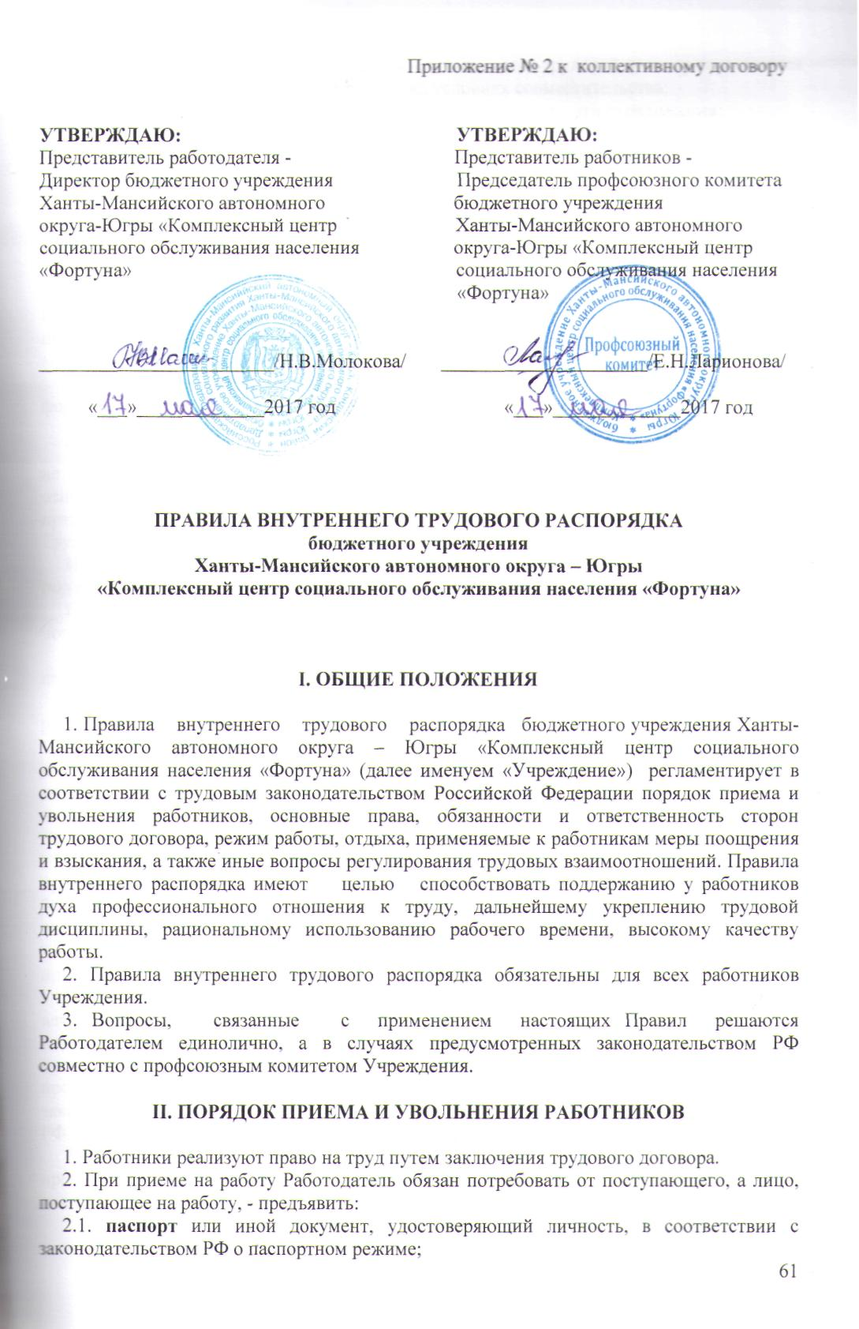

2.2. трудовую книжку, за исключением случаев, когда трудовой договор заключается впервые или работник поступает на работу на условиях совместительства;
2.3. страховое свидетельство государственного пенсионного страхования;
2.4. документы воинского учета для военнообязанных и лиц, подлежащих призыву на военную службу;
2.5. документ об образовании (диплом), о квалификации или наличии специальных знаний (сертификат) – при поступлении на работу, требующую специальных знаний или специальной подготовки.
2.6. справка о наличии ( отсутствии) судимости (ст. 351.1 ТК РФ)
Прием на работу без предъявления указанных документов не допускается. В соответствии с действующим законодательством Российской Федерации Работодатель не имеет права производить прием на работу для медицинской деятельности лиц, не получивших медицинской подготовки соответствующих высших и средних специальных заведений, а также лиц, имеющих 5-летний перерыв в работе.
3. При приеме на работу с работником заключается трудовой договор в письменной форме, в двух экземплярах, каждый их которых подписывается сторонами.
В трудовом договоре указываются сведения согласно статье 57 Трудового Кодекса РФ.
Трудовой договор может заключаться на неопределенный срок, на определенный срок не более пяти лет. Срочный трудовой договор заключается в случаях, когда трудовые отношения не могут быть установлены на неопределенный срок с учетом характера предстоящей работы или условий ее выполнения – в случаях установленных статьей 59 Трудового Кодекса РФ.
Прием на работу оформляется приказом Учреждения, который объявляется работнику под роспись специалистом по кадрам Учреждения.
При приеме на работу Работодатель имеет право назначить испытательный срок в порядке, предусмотренном действующим законодательством Российской Федерации.
4. При поступлении работника на работу или при переводе его в установленном порядке на другую работу в Учреждении Работодатель обязан:
а) ознакомить работника с порученной работой, условиями и оплатой труда, разъяснить его права и обязанности;
б) ознакомить его с правилами внутреннего трудового распорядка, коллективным договором, Кодексом этики работников и служебного поведения работников органов управления социальной защиты населения и учреждений социального обслуживания и иными локальными актами Учреждения (приказами, инструкциями), имеющими отношение к трудовой функции работника, действующими в Учреждении.
в) проинструктировать по технике безопасности, противопожарной охране и другим правилам по охране труда (первичный инструктаж проводится инженером по технике безопасности, затем руководителем структурных подразделений с отметкой о проведении инструктажа в журнале подразделения).
5. Прекращение трудового договора может иметь место только по основаниям, предусмотренным действующим законодательством Российской Федерации.
Работники имеют право расторгнуть трудовой договор, предупредив об этом администрацию письменно за две недели. По истечении указанного срока работник вправе прекратить работу, а Работодатель обязан выдать работнику трудовую книжку и произвести расчет. Запись в трудовой книжке о причинах увольнения должна производиться в точном соответствии с формулировками действующего законодательства и со ссылкой на соответствующую статью, пункт Трудового Кодекса РФ.
Расторжение трудового договора по инициативе Работодателя допускается в порядке, предусмотренном действующим законодательством РФ. Днем увольнения считается последний день работы.

III. ОСНОВНЫЕ ПРАВА И ОБЯЗАННОСТИ РАБОТНИКОВ

1. Работники имеют право на:
1.1. заключение, изменение и расторжение трудового договора в порядке и на условиях установленных Трудовым Кодексом РФ, иными федеральными законами;
1.2. рабочее место, соответствующее условиям, предусмотренным государственными стандартами организации и безопасности труда;
1.3. своевременную и в полном объем выплату заработной платы в соответствии со своей квалификацией, количеством и качеством выполненной работы;
1.4. отдых, обеспечиваемый установлением нормальной продолжительности рабочего времени, сокращенного рабочего времени для отдельных профессий и категорий работников, предоставлением еженедельных выходных дней, оплачиваемых ежегодных отпусков;
1.5. объединение, включая право на создание профессиональных союзов и вступление в них для защиты своих трудовых прав, свобод и законных интересов.
1.6. иные права, предусмотренные законодательством РФ.
2. Работники обязаны:
2.1.соблюдать, выполнять настоящие Правила внутреннего трудового распорядка Учреждения;
2.2. добросовестно, надлежащим образом исполнять свои трудовые обязанности;
2.3. соблюдать трудовую дисциплину, вовремя приходить на работу, своевременно и точно исполнять приказы, распоряжения Работодателя;
2.4. выполнять установленные нормы труда;
2.5. повышать качество и культуру оказания социальных услуг населению;
2.6. хранить, не разглашать конфиденциальную информацию (врачебную тайну, персональные данные работников);
2.7. соблюдать требования по охране труда, технике безопасности, производственной санитарии, гигиене труда и противопожарной безопасности, соблюдать соответствующие правила и инструкции;
2.8. содержать свое рабочее место в порядке и чистоте, соблюдать чистоту и порядок в Учреждении, прилегающей территории, оборудование и инвентарь передавать сменяющему работнику в исправном состоянии;
2.9. эффективно и рационально использовать средства лечения, бережно относиться к имуществу Учреждения, к имуществу других работников, бережно относиться к приборам, инструментам, аппаратуре, специальной одежде и иным предметам, выдаваемым в пользование работникам;
2.10. соблюдать установленный порядок хранения документов и материальных ценностей;
2.11. бережно пользоваться персональными компьютерами, оргтехникой (телефонными, факсимильными, копировальными аппаратами и т.д.) и другим оборудованием, экономно и рационально расходовать материальные ресурсы (канцелярские товары, спецодежду, продукты питания и др.);
2.12. соблюдать Кодекс этики работников и служебного поведения работников органов управления социальной защиты населения и учреждений социального обслуживания, нормы морали, культуру общения;
2.13. быть доброжелательными, вежливыми, тактичными с членами коллектива, клиентами, посетителями Учреждения, воздерживаться от действий, мешающих другим работникам выполнять их трудовые обязанности;
2.14. принимать меры к немедленному устранению причин и условий, препятствующих или затрудняющих нормальную деятельность Учреждения (пожар, авария), незамедлительно сообщать о возникновении ситуации, представляющей угрозу жизни и здоровью людей, сохранности имущества Работодателя, немедленно сообщить о случившемся Работодателю или непосредственному руководителю подразделения;
2.15. повышать свой профессиональный уровень на курсах повышения квалификации, участвовать в семинарах, учебах и т.д.;
2.16. подготовку рабочего места, мытье рук, надевание спецодежды производить до начала работы;
2.17. в течение 3 (трех) рабочих дней сообщить Работодателю изменения о месте жительства, об изменениях в семейном положении, о вновь полученном образовании, повышении квалификации, изменения в сведениях воинского учета и т.д.
2.18. соблюдать график отпусков;
2.19. в случае неявки сменяющего работника, немедленно сообщить об этом Работодателю, его заместителям, либо непосредственному руководителю, который должен незамедлительно принять меры по замене работника, окончившего дежурство (смену).
2.20. выполнять иные обязанности, предусмотренные законодательством РФ.
3. Работникам запрещается:
3.1. уходить с работы преждевременно, использовать рабочее время в личных целях;
3.2. изменять по своему усмотрению график сменности;
3.3. пользоваться расходными материалами, иным имуществом Учреждения в личных целях, использовать в личных целях телефонную связь, выход в сеть «Интернет» и т.д.
3.4. умалять честь и достоинство сотрудников Учреждения, посетителей, обслуживаемых в Учреждении граждан, применять к ним грубость, насилие, угрозы;
3.5. говорить на повышенных тонах, браниться, выражаться нецензурными словами;
3.6. курить в не отведенных для этого местах.

IV. ОСНОВНЫЕ ПРАВА И ОБЯЗАННОСТИ РАБОТОДАТЕЛЯ

1. Работодатель имеет право:
1.1. заключать, изменять и расторгать трудовые договоры с работниками в порядке и на условиях, которые установлены Трудовым Кодексом РФ, иными федеральными законами;
1.2. заключать коллективные договоры;
1.3. поощрять работников за добросовестный эффективный труд;
1.4. требовать от работников исполнения ими трудовых обязанностей и бережного отношения к имуществу Работодателя и других работников, соблюдения настоящих правил внутреннего трудового распорядка;
1.5. принимать локальные нормативные акты (утверждать положения, инструкции и т.д.);
1.6. издавать приказы, распоряжения, давать указания обязательные для всех работников Учреждения,
1.7. оценивать, контролировать работу всех подчиненных работников;
1.8. создавать объединения работодателей в целях представительства и защиты своих интересов и вступать в них.
1.9. иные права установленные законодательством РФ.
2. Работодатель обязан:
2.1. правильно организовать труд работников, чтобы каждый работал по своей специальности и квалификации, имел закрепленное за ним рабочее место;
2.2. обеспечить здоровые и безопасные условия труда, отвечающие требованиям охраны и гигиены труда, исправное состояние оборудования;
2.3. создать условия для высокого уровня оказания социальных услуг населению, путем внедрения новейших достижений науки и техники, совершенствовать организацию и оснащение рабочих мест;
2.4. обеспечивать строгое соблюдение трудовой дисциплины, постоянно осуществляя организаторскую, экономическую, воспитательную работу, направленную на ее укрепление, рациональное использование трудовых ресурсов, формирование стабильного трудового коллектива, применять меры воздействия к нарушителям трудовой дисциплины.
2.5. соблюдать законы, нормативные правовые акты, локальные нормативные акты Учреждения и т.д.;
2.6. выплачивать в полном размере причитающуюся работникам заработную плату в установленные сроки;
2.7. рассматривать представления профсоюзного комитета Учреждения о выявленных нарушениях законов и иных нормативных правовых актов, содержащих нормы трудового права;
2.8. осуществлять обязательное социальное страхование работников в порядке, установленном федеральными законами;
2.9. исполнять иные обязанности, предусмотренные законодательством РФ.

V. РАБОЧЕЕ ВРЕМЯ

Время начала и окончания работы, а также перерыв на обед, устанавливаются для всех работников Учреждения (за исключением работников со сменным режимом работы, работников для которых Работодателем установлен индивидуальный режим работы) следующие:
1. Начало работы:
- в 8 часов 00 минут для мужчин без сокращенной продолжительности рабочего времени; (за исключением понедельника, для мужчин занимающих должности юрисконсульт, инженер по автоматизированным системам управления производством, специалист по кадрам, инженер, специалист по охране труда в понедельник начало работы в 9 часов 00 минутокончание работы в 18 часов 00 минут);
- в 9 часов 00 минут для мужчин с сокращенной продолжительностью рабочего времени согласно аттестации рабочих мест; согласно индивидуальному графику, прописанному в трудовом договоре;
- в 9 часов 00 минут для женщин
2. Окончание работы:
- в 17 часов 00 минут для женщин (за исключением понедельника, в понедельник окончание работы в 18 часов 00 минут);
- в 17 часов 00 минут для мужчинбез сокращенной продолжительности рабочего времени; в 17 часов 00 минут для мужчин с сокращенной продолжительностью рабочего времени согласно аттестации рабочих мест; согласно индивидуальному графику, прописанному в трудовом договоре
3. В Учреждении установлена пятидневная рабочая неделя (за исключением работников со сменным графиком работы).
Для женщин работающих в Учреждении в соответствии со ст. 320 Трудового Кодекса РФ устанавливается сокращенная рабочая неделя – 36 часов (если меньшая продолжительность рабочей недели не предусмотрена для отдельных категорий работников законодательством РФ). Для мужчин работающих в Учреждении установлена рабочая неделя продолжительностью 40 часов (если меньшая продолжительность рабочей недели не предусмотрена для отдельных категорий работников законодательством РФ).
4. В связи производственной необходимостью сменного режима работы сотрудников отделения реабилитации детей и подростков с ограниченными возможностями установлен индивидуальный режим работы:
Медицинская сестра по физиотерапии 1 смена 08:00 – 16:00 (за исключением понедельника, в понедельник окончание работы в 17 часов 00 минут) , 2 смена 09:00 – 17:00(за исключением понедельника, в понедельник окончание работы в 18 часов 00 минут), перерыв на обед 1 смена с 12:00 – 13:00, вторая смена с 13:00-14:00;
для остальных сотрудников 1 смена 08:30 – 16:30, 2 смена 09:00 – 17:00(согласно графика выездов).
В связи с невозможностью предоставления фиксированного перерыва для отдыха и питания, продолжительность обеденного перерыва работников составляет в течениирабочего дня 30 минут.
5. Для работников столовой установить индивидуальные графики работы в связи производственной необходимостью:
Для пекаря рабочее время 06:00 – 13:42, перерыв для отдыха и питания составляет в течении рабочего дня 30 минут, не включенное в рабочее время.
Для кухонного работника 1 смена 08:00 – 16:00 (понедельник 08:00 – 17:00), обеденный перерыв 12:00 – 13:00,
2 смена 09:00 – 17:00, (понедельник 08:00 – 17:00), обеденный перерыв 13:00 – 14:00.
6. Для отдельных категории работников Учреждения установлен сменный режим работы (медицинская сестра палатная, санитарка и администратор) с ведением суммированного учета рабочего времени, периодом учета рабочего времени является квартал (ст.104 ТК РФ).Режим работы таких работников определяется графиком сменности, утвержденными работодателем по согласованию с профсоюзным комитетом Учреждения. Графики сменности доводятся до сведения работников под роспись не позднее чем за один месяц до введения их в действие.В связи с невозможностью предоставления фиксированного перерыва для отдыха и питания, продолжительность обеденного перерыва для данных работников составляет в течение рабочего дня 30 минут, который в рабочее время не включается.
7. В связи со сменным режимом работы некоторых работников столовой, установлен следующий режим работы:
1 смена 06:00 согласно графика выхода на работу,
2 смена 10:00 согласно графика выхода на работу,
буфетчик с 07:30 согласно графика выхода на работу.
В связи с невозможностью предоставления фиксированногоперерыва для отдыха и питания, продолжительность обеденного перерыва повара и буфетчика составляет в течение рабочего дня30 минут, который в рабочее время не включается.
9. Для отдельных работников устанавливается особый режим работы-ненормированный рабочий день, в соответствии с которым отдельные работники могут по распоряжению работодателя при необходимости эпизодически привлекаться к выполнению своих трудовых функций за пределами установленной для них продолжительности рабочего времени, согласно Перечню должностей работников с ненормированным рабочим днем:
№ п/п | Наименование должности
1 | Директор
2 | Заведующий филиалом
3 | Заместитель директора
4 | Заведующий отделением
5 | Главный бухгалтер
6 | Заместитель главного бухгалтера
7 | Бухгалтер
8 | Экономист
9 | Специалист по кадрам
10 | Юрисконсульт административно-хозяйственной части
11 | Заведующий хозяйством (за исключением заведующих хозяйством филиалов учреждения)
12 | Документовед
13 | Инженер

VI. ВРЕМЯ ОТДЫХА

- Перерывы в течение рабочего дня.
1.1. Перерывы в течение рабочего дня предоставляются для отдыха и питания. Время перерыва для отдыха и питания не включается в счет рабочего времени и не оплачивается.
1.2. Продолжительность обеденного перерыва для женщин и мужчин – 1 час. Начало обеденного перерыва с 13 часов 00 минут, окончание обеденного перерыва для женщин и мужчин - в 14 часов 00 минут. В другое время обеденный перерыв использовать не разрешается, за исключением работников, работающих по индивидуальному графику.
1.3. На работе, где условиями производства (работы) предоставление перерыва для отдыха и питания невозможно, работнику предоставляется возможность отдыха и приема пищи в рабочее время.
1.4. Включаются в рабочее время и подлежат оплате перерывы в течение рабочего дня, предоставляемые женщинам, имеющим детей в возрасте до 1,5 лет. Продолжительность таких перерывов должна быть не менее 30 минут через каждые 3 часа работы. При наличии двух и более детей продолжительность перерыва не может быть менее одного часа.
2. Выходные дни. Праздничные дни.
2.1. Общим выходным днем в Учреждении считается воскресенье. Вторым выходным днем считать субботу.
2.2. В структурных подразделениях Учреждения, приостановка работы в которых невозможна (вследствие необходимости постоянного непрерывного обслуживания граждан или другим причинам) выходные дни предоставляются в различные дни недели поочередно каждой группе работников, согласно графикам сменности, утвержденных Работодателем с учетом мнения профсоюзного комитета Учреждения.
2.3. Перечень праздничных нерабочих дней определен статьей 112 Трудового Кодекса РФ.
Перенос выходных дней на другие дни, в целях рационального использования работниками выходных и нерабочих праздничных дней определяется Правительством РФ.
3. Отпуска
3.1. Работникам Учреждения предоставляются ежегодные оплачиваемые отпуска с сохранением места работы (должности) и среднего заработка, продолжительностью 28 календарных дней. Работникам в возрасте до 18 лет ежегодный основной оплачиваемый отпуск устанавливается не менее 31 календарного дня. Очередность предоставления ежегодных отпусков устанавливается Работодателем по согласованию с профсоюзным комитетом Учреждения с учетом необходимости обеспечения нормального хода работы учреждения. График отпусков с учетом основного и дополнительного отпуска составляется на каждыйкалендарный год за две недели от начала календарного года.
3.2. Отпуск за второй и последующие годы работы предоставляется в любое время рабочего года в соответствии с очередностью предоставления ежегодных оплачиваемых отпусков, установленной в Учреждении. Продление или перенесение ежегодного оплачиваемого отпуска регулировать статьей 124 ТК РФ. Полное или частичное соединение ежегодных оплачиваемых отпусков допускается не более чем за два года. При этом общая продолжительность предоставляемого отпуска не должна превышать шести месяцев, включая время отпуска без сохранения заработной платы, необходимое для проезда к месту использования отпуска и обратно (ст. 322 ТК РФ).
3.3. До истечения шести месяцев непрерывной работы оплачиваемый отпуск по заявлению работника должен быть предоставлен:
- женщинам – перед отпуском по беременности и родам или непосредственно после него;
- работникам в возрасте до 18 лет;
- работникам, усыновившим ребенка (детей) в возрасте до трех месяцев;
- в других случаях, предусмотренных федеральными законами (часть 2 ст. 122 ТК РФ).
3.4. Работнику Учреждения по семейным обстоятельствам и другим уважительным причинам по его письменному заявлению, с предоставлением подтверждающих документов может быть предоставлен отпуск без сохранения заработной платы, продолжительность которого определяется по соглашению между работником и Работодателем. Работодатель обязан на основании письменного заявления работника предоставить отпуск без сохранения заработной платы:
- участникам Великой Отечественной войны – до 35 календарных дней в году;
- работающим пенсионерам по старости (по возрасту) – до 14 календарных дней в году;
- родителям и женам (мужьям) военнослужащих, погибших или умерших вследствие ранения, контузии или увечья, полученных при исполнении обязанностей военной службы, либо вследствие заболевания, связанного с прохождением военной службы, до 14 календарных дней в году;
- в связи с регистрацией брака, в случаях рождения ребенка (отцу), смерти близких родственников (муж, жена, родители, дети) – до 5 календарных дней;
- в связи со свадьбой родственника работника (дети, родители, брат или сестра) – до 3 календарных дней;
- работникам, имеющим детей школьного возраста: если ребенок впервые идет в школу – 1 день (1 сентября) и на «Последний звонок» в связи с окончанием школы (9, 11 классов) – 1 календарный день.
- работающим инвалидам – до 60 календарных дней в году;
- работникам, имеющим двух и более детей в возрасте до 14 лет, имеющим ребенка-инвалида в возрасте до 18 лет, одинокой матери, воспитывающей ребенка в возрасте до 14 лет, отцу, воспитывающему ребенка в возрасте до 14 лет без матери, устанавливаются ежегодные дополнительные отпуска, без сохранения заработной платы в удобное для них время продолжительностью до 14 календарных дней.
3.5. Работникам Учреждения предоставляются ежегодные дополнительные отпуска:
- за работу с вредными условиями труда (Приложение № 3 коллективного договора);
- за ненормированный рабочий день (Приложению № 4 коллективного договора);
- за работу в местностях, приравненных к районам Крайнего Севера, продолжительностью 16 календарных дней (ст. 321 ТК РФ);
- в иных случаях, предусмотренных федеральными законами.
3.6. Отзыв работника из отпуска допускается только с его согласия. Не допускается отзыв из отпуска работников в возрасте до 18 лет, беременных женщин и работников, занятых на работах с вредными и (или) опасными условиями труда.
3.7. Часть отпуска, превышающая 28 дней, по письменному заявлению работника может быть заменена денежной компенсацией. Замена отпуска денежной компенсацией беременным женщинам, работникам в возрасте до 18 лет, а также работникам, занятым на тяжелых работах и работах с вредными или опасными условиями труда не допускается.

VII. ПООЩРЕНИЯ ЗА УСПЕХИ В РАБОТЕ

1. За качественное выполнение трудовых обязанностей, продолжительную, безупречную работу и за другие достижения в работе в Учреждении могут применяться следующие поощрения:
а) объявление благодарности;
б) стимулирующие выплаты;
в) награждение почетной грамотой;
г) награждение ценным подарком.
2. За особые трудовые заслуги работники, в порядке, предусмотренном законодательством РФ, представляются в вышестоящие органы к поощрению, к награждению орденами, медалями, значками, присвоению других почетных званий по данной профессии.

VIII. ОТВЕТСТВЕННОСТЬ ЗА НАРУШЕНИЕ ТРУДОВОЙ ДИСЦИПЛИНЫ

1. Нарушение Правил внутреннего трудового распорядка Учреждения, неисполнение или ненадлежащее исполнение по вине работника возложенных на него трудовых обязанностей влечет за собой применение мер дисциплинарного взыскания.
2. За нарушение трудовой дисциплины, невыполнение, ненадлежащее выполнение функциональных обязанностей, Работодатель применяет следующие дисциплинарные взыскания: замечание, выговор, увольнение.
3. До применения взыскания от нарушителя трудовой дисциплины должны быть затребованы объяснения в письменной форме. Отказ работника дать объяснение не служит препятствием для применения дисциплинарного взыскания, в данном случае составляется соответствующий акт.
4. Дисциплинарные взыскания применяются Работодателем не позднее одного месяца со дня обнаружения проступка, не считая времени болезни или пребывания работника в отпуске. Приказ о применении взыскания объявляется работнику, подвергнутому взысканию, под роспись в трехдневный срок.
5. За каждое нарушение трудовой дисциплины может быть применено одно дисциплинарное взыскание. При применении взыскания учитывается тяжесть совершения проступка, обстоятельства, предшествующее поведение и иные обстоятельства. Если в течение года со дня применения дисциплинарного взыскания работник не подвергнут новому взысканию, то считается не подвергшимся дисциплинарному взысканию.
6. Работодатель вправе издать приказ о снятии взыскания, не ожидая истечения года, если работник не допустил новых нарушений и проявил себя как добросовестный работник. Трудовой коллектив, непосредственный руководитель вправе ходатайствовать о досрочном снятии дисциплинарного взыскания или о прекращении действия иных мер, примененных Работодателем за нарушение трудовой дисциплины.
7. Нарушение настоящих Правил влечет за собой применение в отношении виновных мер дисциплинарного взыскания в соответствии с законодательством Российской Федерации.
8. С настоящими Правилами внутреннего трудового распорядка, должен быть ознакомлен каждый работник Учреждения. Правила внутреннего трудового распорядка вывешиваются в отделениях, кабинетах и других структурных подразделениях Учреждения на видном месте.

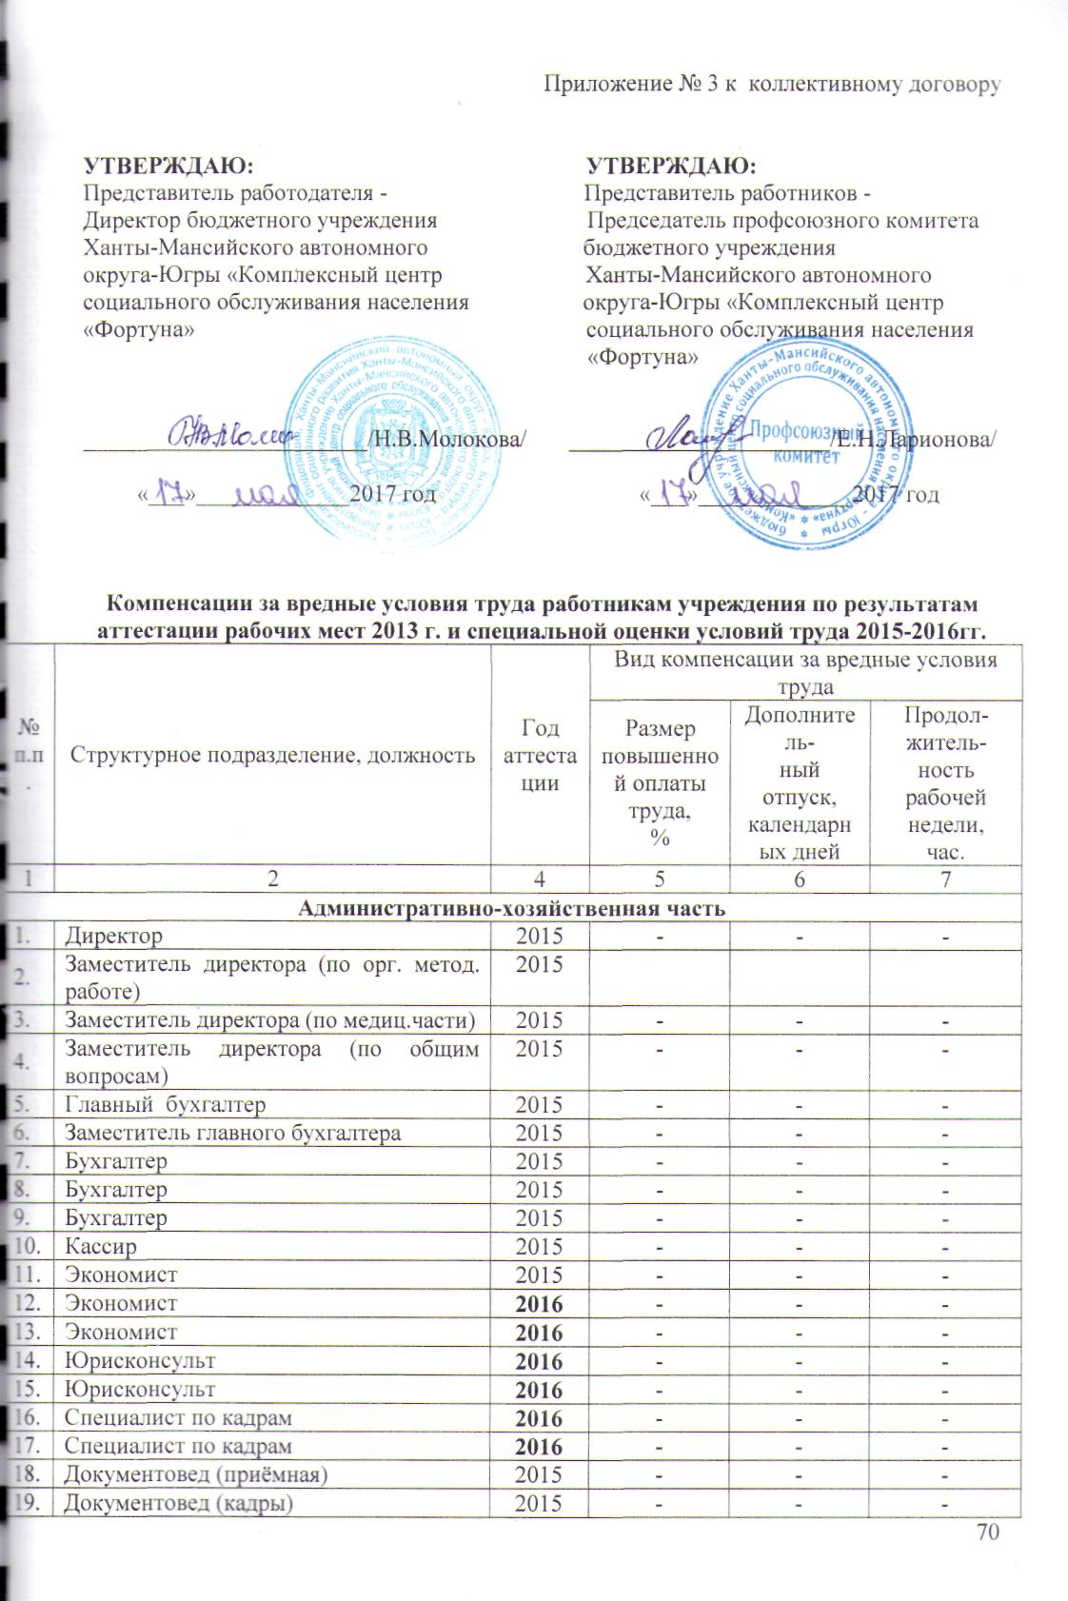

20. | Инженер по автоматизированным системам управления производством | 2016 | - | - | -
21. | Инженер по автоматизированным системам управления производством | 2016 | - | - | -
22. | Специалист по охране труда | 2016 | - | - | -
23. | Инженер | 2016 | - | - | -
24. | Заведующий хозяйством | 2016 | - | - | -
25. | Заведующий складом(столовая) | 2015 | - | - | -
26. | Кладовщик | 2015 | - | - | -
27. | Кастелянша | 2016 | - | - | -
28. | Оператор стиральных машин | 2016 | - | - | -
29. | Заведующий производством (шеф-повар) | 2016 | 4 | - | -
30. | Повар | 2015 | 4 | 7 | -
31. | Повар | 2015 | 4 | 7 | -
32. | Повар | 2015 | 4 | 7 | -
33. | Пекарь | 2015 | 4 | 14 | -
34. | Кухонный рабочий | 2015 | 4 | - | -
35. | Кухонный рабочий | 2015 | 4 | - | -
36. | Буфетчик | 2015 | 4 | - | -
37. | Буфетчик | 2015 | 4 | - | -
38. | Лифтёр | 2015 | 4 | - | -
39. | Лифтёр | 2015 | 4 | - | -
40. | Рабочий по комплексному обслуживанию и ремонту зданий | 2016 | 4 | - | -
41. | Рабочий по комплексному обслуживанию и ремонту зданий | 2015 | 4 | - | -
42. | Уборщик производственных и служебных помещений(интернат) | 2015 | 4 | - | -
43. | Уборщик производственных и служебных помещений (столовая) | 2015 | 4 | - | -
44. | Водитель автомобиля. Рег.№ А 311 ВЕ | 2016 | 4 | - | -
45. | Водитель автомобиля. Рег.№ К152 ТТ | 2015 | 4 | - | -
46. | Водитель автомобиля. Рег.№ К350 СР | 2016 | 4 | 7 | -
47. | Водитель автомобиля. Рег.№ К113 СР | 2016 | 4 | - | -
48. | Водитель автомобиля. Рег.№ К 278 ТТ | 2016 | 4 | - | -
49. | Водитель автомобиля. Рег.№ К175 ТТ | 2015 | 4 | -- | -
50. | Водитель автомобиля. Рег.№ К 047 УР | 2013 | 4 | 7 | -
Организационно-методическое отделение
1. | Заведующий отделением | 2016 | - | - | -
2. | Специалист социальной работе | 2016 | - | - | -
3. | Специалист по социальной работе | 2015 | - | - | -
4. | Методист | 2016 | - | - | -
Консультативное отделение
1. | Заведующий отделением | 2016 | - | - | -
2. | Специалист по социальной работе | 2016 | - | - | -
3. | Специалист по соц. работе (участковый - Алтай; 0,5) | 2016 | - | - | -
4. | Специалист по соц. работе (участковый - Болчары) | 2016 | - | - | -
5. | Специалист по соц. работе (участковый - Кондинское) | 2016 | - | - | -
6. | Специалист по соц. работе (участковый - Шугур; 0,5) | 2016 | - | - | -
7. | Специалист по соц. работе (участковый - Юмас) | 2016 | - | - | -
8. | Специалист по соц. работе (участковый - Мортка) | 2016 | - | - | -
9. | Специалист по соц. работе (участковый - Куминский) | 2016 | - | - | -
10. | Специалист по соц. работе (участковый - Междуреченский) | 2016 | - | - | -
11. | Специалист по соц. работе (участковый - Междуреченский) | 2016 | - | - | -
12. | Специалист по соц. работе (участковый - Леуши) | 2016 | - | - | -
13. | Специалист по соц. работе (участковый - Луговой) | 2016 | - | - | -
14. | Специалист по соц. работе (участковый - Половинка; 0,5) | 2016 | - | - | -
15 | Специалист по соц. работе (участковый - Ягодный, 0,5) | 2016 | - | - | -
16 | Специалист по соц. работе (участковый - Мулымья, Назарово, Чантырья) | 2016 | - | - | -
Отделение срочного социального обслуживания (мобильная социальная служба «Социальный патруль», пункт проката технических средств реабилитации, пункт приема и выдачи срочной социальной помощи)
1. | Заведующий отделением | 2016 | - | - | -
2. | Специалист по социальной работе | 2016 | - | - | -
3. | Юрисконсульт | 2016 | - | - | -
4. | Социальный работник | 2015 | - | - | -
5. | Парикмахер | 2016 | - | - | -
Социально-реабилитационное отделение для граждан пожилого возраста и инвалидов(сектор реабилитации инвалидов молодого возраста)
1. | Заведующий отделением | 2015 | - | - | -
2. | Специалист по социальной работе | 2015 | - | - | -
3. | Психолог | 2016 | - | - | -
4. | Культорганизатор | 2015 | - | - | -
5. | Музыкальный руководитель | 2016 | - | - | -
6. | Инструктор по труду | 2015 | - | - | -
7. | Инструктор-методист по адаптивной физической культуре | 2015 | - | - | -
8. | Медицинская сестра по массажу | 2016 | - | - | -
9. | Социальный работник | 2015 | - | - | -
10. | Администратор | 2015 | - | - | -
11. | Администратор | 2015 | - | - | -
12. | Администратор | 2015 | - | - | -
13. | Администратор | 2015 | - | - | -
Специализированное отделение социально-медицинского обслуживания на дому граждан пожилого возраста и инвалидов
1. | Заведующий отделением | 2016 | - | - | -
2. | Специалист по социальной работе | 2016 | - | - | -
3. | Социальный работник | 2013 | - | - | -
4. | Социальный работник | 2013 | - | - | -
5. | Социальный работник | 2013 | - | - | -
6. | Социальный работник | 2013 | - | - | -
7. | Социальный работник | 2013 | - | - | -
8. | Социальный работник | 2013 | - | - | -
9. | Социальный работник | 2013 | - | - | -
10. | Социальный работник | 2013 | - | - | -
11. | Социальный работник | 2013 | - | - | -
12. | Социальный работник | 2013 | - | - | -
13. | Социальный работник | 2013 | - | - | -
14. | Социальный работник | 2013 | - | - | -
15. | Социальный работник | 2013 | - | - | -
16. | Социальный работник | 2013 | - | - | -
17. | Социальный работник | 2013 | - | - | -
18. | Социальный работник | 2013 | - | - | -
19. | Социальный работник | 2013 | - | - | -
20. | Социальный работник | 2013 | - | - | -
21. | Социальный работник | 2013 | - | - | -
22. | Социальный работник | 2013 | - | - | -
23. | Социальный работник | 2013 | - | - | -
24. | Социальный работник | 2013 | - | - | -
25. | Социальный работник | 2013 | - | - | -
26. | Медицинская сестра | 2013 | - | - | -
27. | Медицинская сестра | 2013 | - | - | -
28. | Медицинская сестра | 2013 | - | - | -
29. | Медицинская сестра | 2013 | - | - | -
30. | Медицинская сестра | 2013 | - | - | -
31. | Медицинская сестра | 2013 | - | - | -
32. | Медицинская сестра | 2013 | - | - | -
33. | Медицинская сестра | 2013 | - | - | -
Отделение - интернат малой вместимости для граждан пожилого возраста и инвалидов
1. | Заведующий отделением | 2016 | - | - | -
2. | Специалист по социальной работе | 2016 | - | - | -
3. | Врач-терапевт | 2016 | - | - | -
4. | Старшая медицинская сестра | 2016 | - | - | -
5. | Медицинская сестра диетическая | 2015 | - | - | -
6. | Медицинская сестра процедурная | 2016 | - | - | -
7. | Медицинская сестра палатная | 2016 | 4 | - | -
8. | Медицинская сестра палатная | 2016 | 4 | - | -
9. | Медицинская сестра палатная | 2016 | 4 | - | -
10. | Медицинская сестра палатная | 2016 | 4 | - | -
11. | Медицинская сестра палатная | 2016 | 4 | - | -
12. | Медицинская сестра палатная | 2016 | 4 | - | -
13. | Медицинская сестра палатная | 2016 | 4 | - | -
14. | Медицинская сестра палатная | 2016 | 4 | - | -
15. | Санитарка | 2016 | 4 | - | -
16. | Санитарка | 2016 | 4 | - | -
17. | Санитарка | 2016 | 4 | - | -
18. | Санитарка | 2016 | 4 | - | -
19. | Санитарка | 2016 | 4 | - | -
20. | Санитарка | 2016 | 4 | - | -
21. | Инструктор-методист по адаптивной физкультуре | 2016 | - | - | -
22. | Культорганизатор | 2016 | - | - | -
Отделение психолого-педагогической помощи семье и детям (сектор подготовки кандидатов в замещающие родители, служба профилактики семейного неблагополучия, служба «Экстренная детская помощь»)
1. | Заведующий отделением | 2016 | - | - | -
2. | Специалист по социальной работе | 2016 | - | - | -
3. | Специалист по социальной работе | 2015 | - | - | -
4. | Психолог | 2016 | - | - | -
5. | Психолог | 2015 | - | - | -
6. | Юрисконсульт | 2016 | - | - | -
7. | Социальный педагог | 2016 | - | - | -
Сектор дневного пребывания несовершеннолетних
8 | Специалист по социальной работе | 2016 | - | - | -
9 | Социальный работник | 2016 | - | - | -
10 | Медицинская сестра | 2015 | - | - | -
11 | Воспитатель | 2016 | - | - | -
Отделение реабилитации детей и подростков с ограниченными возможностями
1. | Заведующий отделением | 2015 | - | - | -
2. | Специалист по социальной работе | 2015 | - | - | -
3. | Врач-физиотерапевт | 2016 | - | - | -
4. | Медицинская сестра | 2015 | - | - | -
5. | Медицинская сестра по физиотера-пии. | 2015 | - | - | -
6. | Медицинская сестра по физиотера-пии. | 2015 | - | - | -
7. | Медицинская сестра по массажу | 2016 | - | - | -
8. | Медицинская сестра по массажу | 2016 | - | - | -
9. | Инструктор-методист по адаптивной физической культуре | 2015 | - | - | -
10. | Инструктор по труду | 2016 | - | - | -
11. | Социальный педагог | 2015 | - | - | -
12. | Логопед | 2015 | - | - | -
13. | Социальный работник | 2015 | - | - | -
14. | Социальный работник | 2015 | - | - | -
15. | Воспитатель | 2015 | - | - | -
16. | Воспитатель | 2015 | - | - | -
ФИЛИАЛ в пгт. Кондинское
Административно-хозяйственная часть
1. | Заведующий филиалом | 2013 | 4 | 7 | -
2. | Заведующий хозяйством | 2013 | 4 | - | -
3. | Рабочий по комплексному обслуживанию и ремонту зданий | 2013 | - | - | -
4. | Уборщик производственных и служебных помещений | 2013 | - | - | -
5. | Уборщик производственных и служебных помещений | 2013 | - | - | -
6. | Водитель автомобиля Рег.№ К 021 ТТ | 2013 | 4 | 7 | -
Сектор дневного пребывания граждан пожилого возраста и инвалидов (сектор реабилитации инвалидов молодого возраста)
7. | Специалист по социальной работе | 2013 | 4 | - | -
8. | Культорганизатор | 2013 | 4 | - | -
9. | Инструктор по труду | 2013 | 4 | - | -
Отделение психолого-педагогической помощи семье и детям(сектор подготовки кандидатов в замещающие родители, служба профилактики семейного неблагополучия, служба «Экстренная детская помощь»)
1. | Заведующий отделением | 2013 | 4 | - | -
2. | Специалист по социальной работе | 2015 | - | - | -
3. | Психолог | 2013 | 4 | - | -
4. | Юрисконсульт | 2015 | - | - | -
5. | Социальный педагог | 2013 | 4 | - | -
Сектор дневного пребывания несовершеннолетних
6 | Специалист по социальной работе | 2013 | 4 | - | -
7 | Социальный работник | 2013 | 4 | - | -
8 | Медицинская сестра | 2013 | 4 | - | -
9 | Воспитатель | 2013 | 4 | - | -
ФИЛИАЛ пос. Мулымья
Административно-хозяйственная часть
1. | Заведующий филиалом | 2013 | 4 | - | -
2. | Заведующий хозяйством | 2013 | 4 | - | -
3. | Рабочий по комплексному обслуживанию и ремонту зданий | 2013 | - | - | -
4. | Уборщик производственных и служебных помещений | 2013 | - | - | -
5. | Уборщик производственных и служебных помещений | 2013 | - | - | -
6. | Водитель автомобиля рег. № К 112 СР | 2013 | 4 | 7 | -
Сектор дневного пребывания граждан пожилого возраста и инвалидов (сектор реабилитации инвалидов молодого возраста)
7. | Специалист по социальной работе | 2013 | 4 | - | -
8. | Культорганизатор | 2013 | 4 | - | -
9. | Инструктор по труду | 2013 | - | - | -
Специализированное отделение социально-медицинского обслуживания на дому граждан пожилого возраста и инвалидов
1. | Заведующий отделением | 2013 | 4 | - | -
2. | Медицинская сестра | 2013 | - | - | -
3. | Медицинская сестра | 2013 | - | - | -
4. | Медицинская сестра | 2013 | - | - | -
5. | Медицинская сестра | 2013 | - | - | -
6. | Социальный работник | 2013 | - | - | -
7. | Социальный работник | 2013 | - | - | -
8. | Социальный работник | 2013 | - | - | -
9. | Социальный работник | 2013 | - | - | -
10. | Социальный работник | 2013 | - | - | -
11. | Социальный работник | 2013 | - | - | -
12. | Социальный работник | 2013 | - | - | -
13. | Социальный работник | 2013 | - | - | -
14. | Социальный работник | 2013 | - | - | -
15 | Социальный работник | не атт. | - | - | -
Отделение психолого-педагогической помощи семье и детям(сектор подготовки кандидатов в замещающие родители, служба профилактики семейного неблагополучия, служба «Экстренная детская помощь»)
1. | Заведующий отделением | 2013 | 4 | - | -
2. | Специалист по социальной работе | 2013 | 4 | - | -
3 | Психолог | 2013 | 4 | - | -
Сектор дневного пребывания несовершеннолетних
4. | Социальный работник | 2015 | - | - | -
5. | Медицинская сестра | 2013 | 4 | - | -
6. | Воспитатель | 2015 | - | - | -

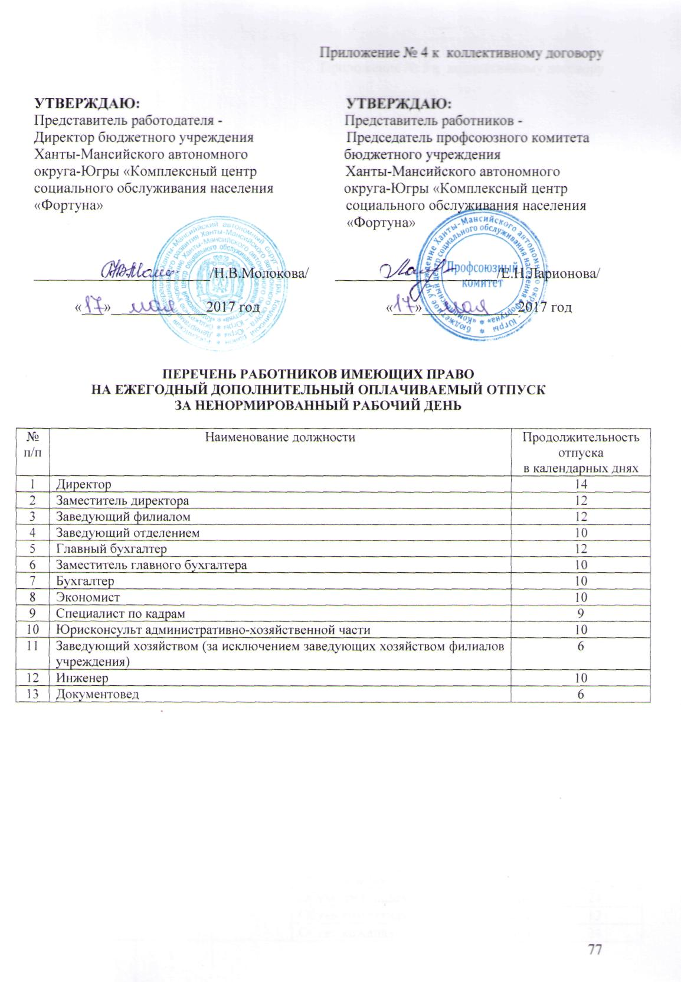
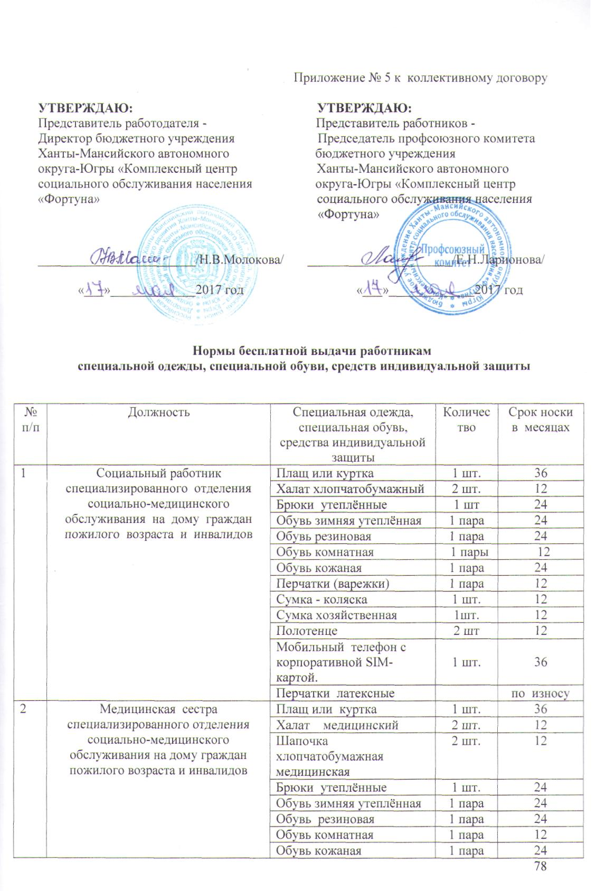
 |  | Перчатки (варежки) | 1 пара | 12
 |  | Сумка медицинская | 1 шт. | 24
 |  | Полотенце | 2 шт. | 12
 |  | Мобильный телефон с корпоративнойSIM-картой. | 1 шт. | 36
 |  | Перчатки медицинские |  | по износу
3 | Медицинская сестра палатная отделения – интерната малой вместимости для гражданпожилого возраста и инвалидов  ( на 40 койко – мест) | Костюм брючный медицинский | 2 шт. | 24
 |  | Халат хлопчатобумажный медицинский | 2 шт. | 24
 |  | Шапочка медицинская | 2 шт. | 24
 |  | Полотенце | 2 шт. | 24
 |  | Тапочки | 1пара | 12
 |  | Щётка для мытья рук | 1 шт. | дежурная
 |  | Перчатки медицинские |  | По износу
4 | Отделение-интернат малой вместимости для гражданпожилого возраста и инвалидов:  Старшая медицинская сестра, медицинская сестра процедурная, медицинская сестра диетическая.  Отделение реабилитации детей и подростков с ограниченными возможностями :  медицинская сестра,  медицинская сестра по физиотерапии, медицинская сестра по массажу  *Дополнительно при сопровождении проживающих в больницу:  Старшая медицинская сестра  Медицинская сестра процедурная | Костюм брючный медицинский | 2 шт. | 24
 |  | Халат х/бмедицинский | 2 шт. | 24
 |  | Тапочки | 1 пара | 12
 |  | Шапочка медицинская | 4 шт. | 24
 |  | Полотенце | 4 шт. | 24
 |  | Перчатки медицинские |  | По износу
 |  | Щётка для мытья рук | 1 шт. | дежурная
 |  | Зимой:
 |  | *Куртка на утепляющей прокладке - дежурная | 1шт. | до износа
 |  | Летом:
 |  | *Плащ непромокаемый -дежурный | 1 шт. | до износа
5 | Заведующие отделениями:специализированного социально-медицинскогообслуживания на дому граждан пожилого возраста и инвалидов;  срочного социальногообслуживания | Халат хлопчатобумажный | 2 шт. | 12
 |  | Плащ или куртка утеплённая | 1 шт. | 36
 |  | Обувь зимняя утеплённая | 1 пара | 24
 |  | Обувь резиновая | 1 пара | 24
 |  | Перчатки (варежки) | 1 пара | 24
 |  | Бахилы |  | По износу
 |  | Салфетки одноразовые (влажные) | 200 шт. | 12
6 | Отделение интернат малойвместимости для гражданпожилого возраста и инвалидов:  Санитарка  Административно-хозяйственная часть  Кастелянша | Халат хлопчатобумажный | 2 шт. | 24
 |  | Костюм брючный медицинский | 2 шт | 24
 |  | Косынка или колпак х/б | 4 шт. | 24
 |  | Тапочки | 1 пара. | 12
 |  | Перчатки латексные | 1 пара | По износу
 |  | Фартук непромокаемый | 1 шт. | Дежурный
 |  | Галоши резиновые | 1 пара | Дежурные
 |  | Полотенце | 4 шт. | 24
 |  | Щётка для мытья рук |  | дежурная
7 | Административно-хозяйственная часть:  Буфетчик | Халат или костюм хлопчатобумажный | 3шт. | 24
 |  | Косынка или колпак х/б | 3 шт. | 24
 |  | Фартук с нагрудником х/б | 3 шт. | 24
 |  | Тапочки | 1 пары | 12
 |  | Полотенце | 2 шт. | 12
8 | Административно-хозяйственный часть:  Оператор стиральных машин | Халат хлопчатобумажный | 2шт | 18
 |  | Косынка или колпак х/б | 2 шт. | 18
 |  | Сапоги резиновые | 1 пара | 12
 |  | Портянки | 2 пары | 12
 |  | Фартук непромокаемый | 1 шт | дежурный
 |  | Полотенце | 2 шт | 12
 |  | Тапочки | 1 пара | 8
 |  | Зимой дополнительно:
 |  | Куртка на утепляющей прокладке | 1 шт. | дежурная
 |  | Валенки | 1 пара | дежурные
9 | Административно –хозяйственная часть:  кассир | Куртка хлопчатобумажная | 2 шт. | 24
 |  | Косынка или колпак х/б | 2 шт. | 24
 |  | Полотенце | 2 шт. | 12
10 | Административно – хозяйственная часть:  заведующий производством (шеф-повар), повар, пекарь | Куртка хлопчатобумажная | 4 шт. | 24
 |  | Брюки или юбка хлопчатобумажные | 4 шт. | 24
 |  | Нарукавники | 4 шт. | 24
 |  | Косынка или колпак | 4 шт. | 24
 |  | Фартук хлопчатобумажный | 2 шт. | 12
 |  | Тапочки | 1пара | 6
 |  | Полотенце для лица | 4 шт. | 24
 |  | Полотенце для рук |  | дежурное
11 | Административно – хозяйственная часть:  кухонный рабочий | Халат хлопчатобумажный | 4 шт. | 24
 |  | Косынка или колпак х/б | 4 шт. | 24
 |  | Фартук резиновый с нагрудником | 1 шт. | 6
 |  | Галоши резиновые | 1 пара. | 12
 |  | Полотенце для рук |  | дежурное
12 | Административно – хозяйственная часть:  уборщик служебных и производственных помещений | Халат хлопчатобумажный | 3шт. | 24
 |  | Косынка или колпак х/б | 3шт. | 24
 |  | Фартук с нагрудником из плотной ткани | 2 шт. | 12
 |  | Тапочки | 1 пара | 6
 |  | Полотенце |  | дежурное
13 | Административно-хозяйственная часть:  лифтёр | Халат хлопчатобумажный или халат из смешанных тканей | 1 шт. | 12
 |  | Перчатки трикотажные или перчатки с полимерным покрытием | 12 пар | 12
 |  | Зимой дополнительно:
 |  | Куртка на утепляющей прокладке | 1 шт. | 18
 |  | Ботинки кожаные утеплённые | 1 пара | 18
14 | Административно-хозяйственная часть:  кладовщик | Халат хлопчатобумажный или халат из смешанных тканей | 1 шт. | 12
 |  | Перчатки трикотажные или перчатки с полимерным покрытием | 48 пар | 12
 |  | Зимой дополнительно:
 |  | Куртка на утепляющей прокладке | 1шт. | 18
 |  | Ботинки кожаные утеплённые | 1 пара | 18
15 | Административно-хозяйственная часть: Водитель автомобиля при управлении грузовым и специальным автомобилем | Костюм хлопчатобумажный | 1 шт. | 12
 |  | Перчатки трикотажные с полимерным покрытием или рукавицы комбинированные двупалые | 12 пар | 12
 |  | Ботинки или сапоги кожаные с жёсткимподноском | 1 пара | 12
 |  | Жилет сигнальный 2 класса защиты | 1 шт. | 12
 |  | Зимой дополнительно:
 |  | Костюм на утепляющей прокладке | 1 шт. | 18
 |  | Валенкис резиновым низом или ботинки кожаные утеплённые с жёстким подноском | 1 пара | 18
 |  | Перчатки с защитным покрытием, морозостойкие с шерстяным вкладышем | 1 пара | 12
16 | Административно-хозяйственная часть: Водитель автомобиля:  при управлении автобусом и легковым автомобилем | Костюм хлопчатобумажный | 1 шт. | 12
 |  | Перчатки трикотажные с полимерным покрытием или рукавицы комб. двупалые | 6 пар | 12
 |  | Жилет сигнальный 2 класса защиты | 1 пара | 12
 |  | Костюм на утепляющей прокладке |  | дежурный
 |  | Перчатки с защитным покрытием , морозостойкие с шерстяным вкладышем | 1 пара | 12
17 | Всем водителям при выполнении междугородних перевозок зимой дополнительно | Полушубок |  | дежурный
 |  | Шапка ушанка |  | дежурная
 |  | Рукавицы меховые |  | дежурные
 |  | Валенки с резиновым низом |  | дежурные
18 | Административно-хозяйственная часть : рабочий по комплексному обслуживанию и ремонту зданий | Костюм хлопчатобумажный | 1 щт. | 12
 |  | Ботинки кожаные или тапочки кожаные | 1 пара | 12
 |  | Сапоги резиновые
 |  | Рукавицы комбинированные или перчатки трикотажные, или перчатки полимерным покрытием | 6 пар | 12
 |  | Перчатки резиновые | 4 пары | 12
 |  | Головной убор | 1 шт. | 12
 |  | Респиратор | 1 шт. | до износа
 |  | Очки защитные | 1 шт. | до износа
 |  | Зимой дополнительно:
 |  | Костюм на утепляющей прокладке | 1 шт. | 18
 |  | Ботинки кожаные на утепляющей прокладке | 1 шт. | 18
19 | Административно-хозяйственный часть : уборщик производственных и служебных помещений  На наружных работах зимой*  дополнительно | Костюм х/б брючный | 1 шт. | 12
 |  | Халат хлопчатобумажный | 1 шт. | 12
 |  | Ботинки или тапочки кожаные | 1пара | 12
 |  | Сапоги резиновые | 1 пара | 12
 |  | Головной убор | 1 шт. | 12
 |  | Рукавицы комбинированные или перчатки трикотажные, или перчатки с полимерным покрытием | 6 пар | 12
 |  | Перчатки резиновые | 4 пары | 12
 |  | *Куртка на утепляющей прокладке | 1 шт. | 18
 |  | *Ботинки кожаные утеплённые | 1 пара | 18
20 | Заместитель директора курирующий медицинскую деятельность, заведующий хозяйством, заведующий отделением – интернатмалой вместимости для граждан пожилого возраста и инвалидов, заведующий отделением реабилитации детей и подростков с ограниченными возможностями, заведующий складом | Халат хлопчатобумажный | 1 шт | 12
 |  | Костюм х/б брючный | 1 шт. | 12
 |  | Шапочка или косынка х/б | 2 шт. | 12
 |  | Обувь комнатная | 2 пары | 12
 |  | Халат медицинский | 2шт | 12
21 | Во всех отделениях имеющих данную специальность:  Инструктор по труду.  Инструктор методист по адаптивной физкультуре.  Медицинская сестра.  Воспитатель.  Медицинская сестра по массажу.  Врач- терапевт.  Врач – физиотерапевт.  Кульорганизатор | Костюм х/б брючный | 2 шт. | 24
 |  | Шапочка медицинская | 2 шт. | 24
 |  | Халат медицинский х/б | 2 шт. | 24
 |  | Тапочки | 1 пара | 12
 |  | Полотенце | 4 шт. | 24
22 | Отделение реабилитациидетей и подростков с ограниченными  возможностями; сектор дневного пребывания несовершеннолетних; логопед, социальный педагог;  социальный работник* | Костюм х/б брючный | 2 шт. | 24
 |  | Халат медицинскийх/б | 2 шт. | 24
 |  | Шапочка медицинская | 4 шт. | 24
 |  | Обувь комнатная | 1 пара | 12
 |  | Полотенце | 4 шт. | 24
 |  | Зимой дополнительно:
 |  | *Куртка на утепляющей прокладке | 1шт. | дежурная
 |  | *Валенки | 1 пара | дежурные
23 | Отделение срочного социального обслуживания: парикмахер. | Костюм х/б брючный или халат | 3 шт. | 24
 |  | Колпак или косынка х/б | 3 шт. | 24
 |  | Обувь комнатная. | 1 пара | 12
 |  | Полотенце |  | дежурное
24 | Отделение срочного социального обслуживания «Социальный патруль» | Летом :
 |  | Халат хлопчатобумажный | 1 шт. | дежурный
 |  | Зимой:
 |  | Куртка на утепляющей прокладке | 1 шт. | дежурная

Основание:
- Приложение № 3 к постановлению Правительства Ханты – Мансийского автономного округа - Югры от 26 сентября 2014 г. № 356-П «Об организации социального обслуживания граждан пожилого возраста и инвалидов в ХМАО-Югре».
- Типовые отраслевые нормы бесплатной выдачи специальной одежды, специальной обуви и других средств индивидуальной защиты работникам организаций здравоохранения и социальной защиты населения, утверждены приказом Министерства здравоохранения от 29 января 1988 г. № 65.

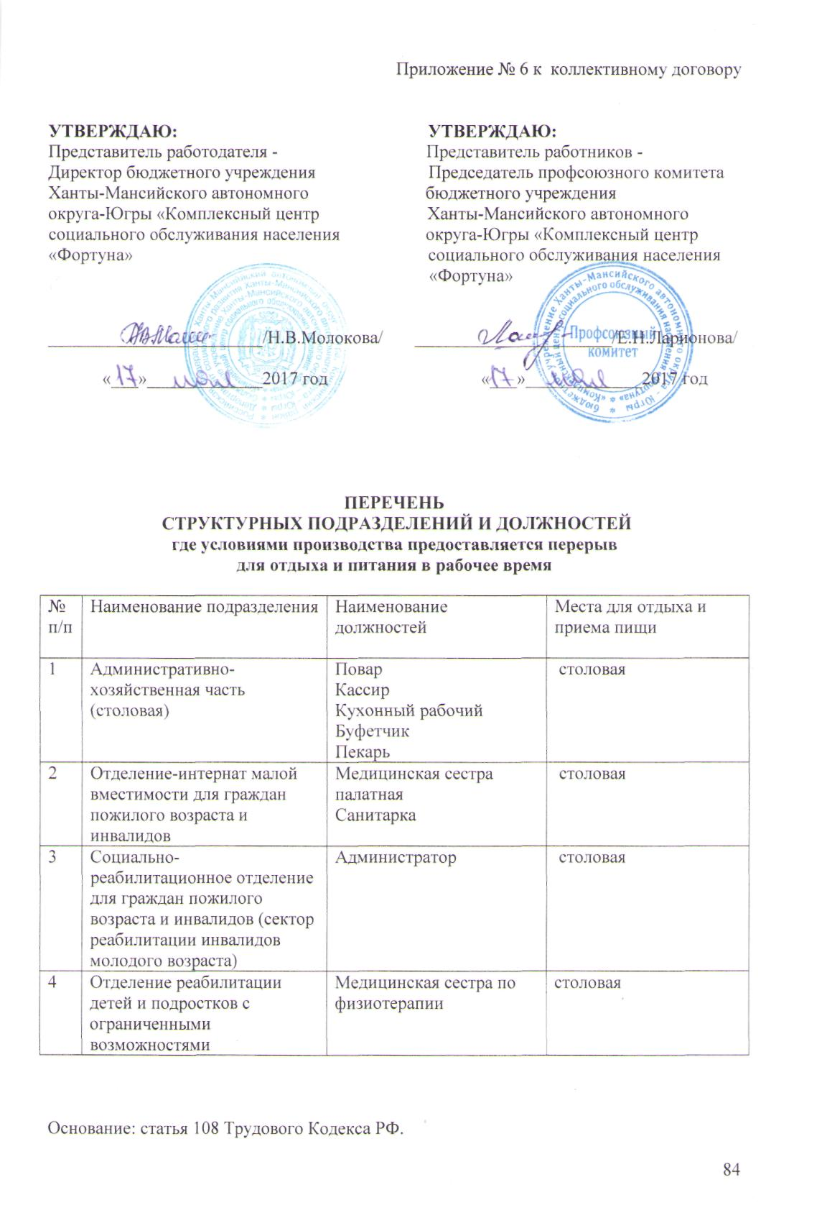
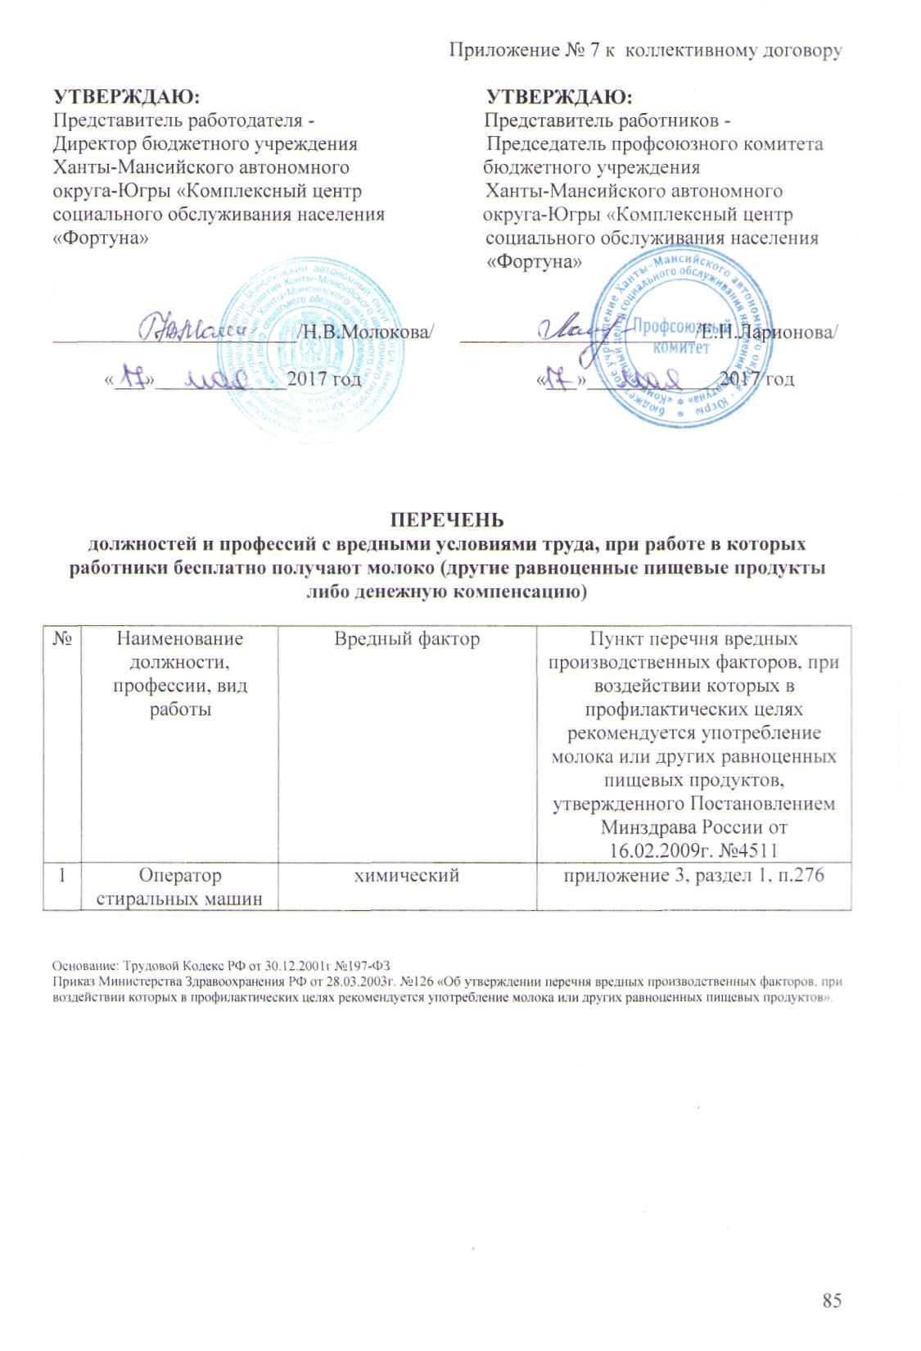
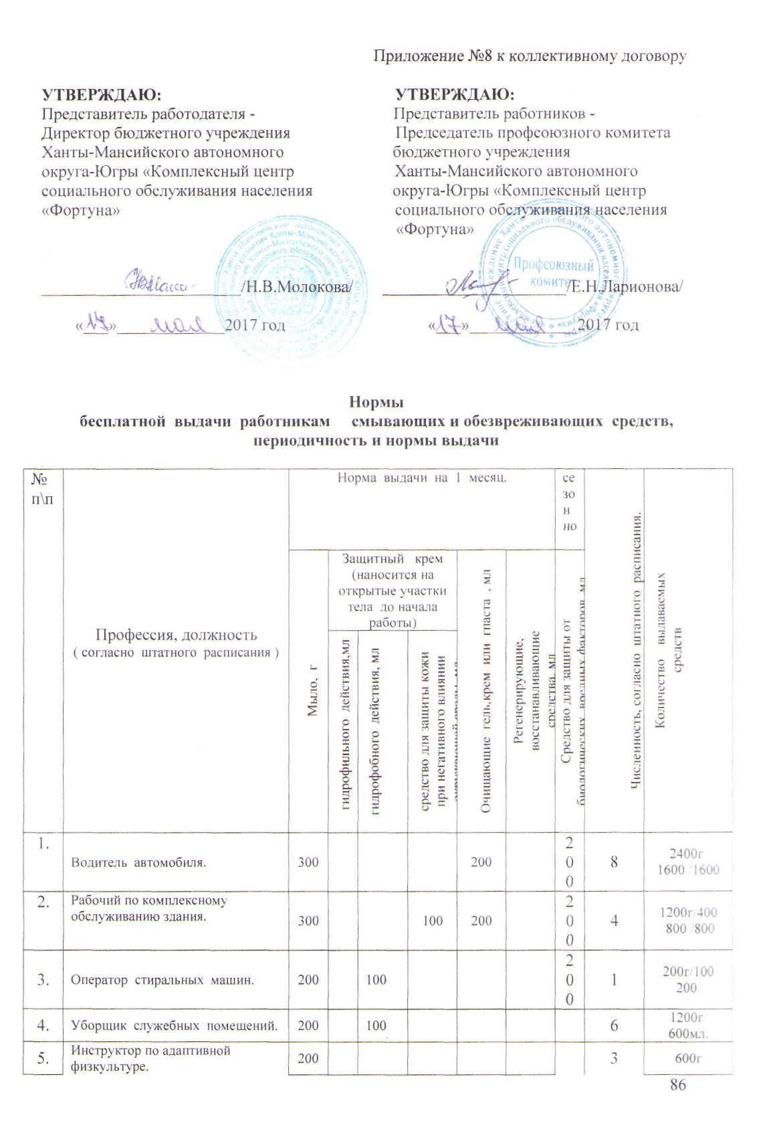

6. | Инструктор по труду. | 200 |  |  |  |  |  |  | 4 | 800г
7. | Медицинская сестра по массажу. | 200 |  |  |  |  |  |  | 3 | 600г
8. | Медицинская сестра процедурной | 200 |  |  |  |  |  |  | 1 | 200г
9. | Медицинская сестра по физиотерапии. | 200 |  | 100 |  |  |  |  | 2 | 400г/  200мл
10. | Медицинская сестра | 200 |  |  |  |  |  |  | 13 | 2600г
11. | Медицинская сестра диетическая. | 200 |  |  |  |  |  |  | 1 | 200г
12. | Медицинская сестра палатная | 200 |  |  |  |  |  |  | 8 | 1600г
13. | Санитарка. | 200 |  | 100 |  |  |  |  | 6 | 1200г  600мл
14. | Врач - физиотерапевт. | 200 |  |  |  |  |  |  | 1 | 200г
15. | Врач – терапевт. | 200 |  |  |  |  |  |  | 1 | 200г
16. | Старшая медицинская сестра. | 200 |  |  |  |  |  |  | 1 | 200г
17. | Парикмахер. | 200 |  | 100 |  |  |  |  | 1 | 200г  100мл
18. | Заведующий производством (шеф-повар) | 200 |  |  |  |  |  |  | 1 | 200г
19. | Заведующий складом. | 200 |  |  |  |  |  |  | 1 | 200г
20. | Повар. | 200 |  | 100 |  |  |  |  | 3 | 600г  300мл
21. | Пекарь. | 200 |  | 100 |  |  |  |  | 1 | 200г  100мл
22. | Кастелянша. | 200 |  |  |  |  |  |  | 1 | 200г
23. | Кассир. | 200 |  |  |  |  |  |  | 1 | 200г
24. | Кухонный рабочий. | 200 |  | 100 |  |  |  |  | 2 | 400г  200мл
25. | Инженер | 200 |  |  |  |  |  |  | 1 | 200г
26. | Лифтёр. | 200 |  |  |  |  |  |  | 2 | 400г
27. | Заведующий хозяйством. | 200 |  |  |  |  |  |  | 3 | 600г
28. | Буфетчик | 200 |  | 100 |  |  |  |  | 2 | 400г  200мл
29. | Социальный работник | 200 |  | 100 |  |  |  |  | 39 | 7800г  3900мл
30. | Кладовщик | 200 |  | 100 |  |  |  |  | 1 | 200г  100 мл

Примечание:
1. При совмещении двух должностей , смывающие и обеззараживающие средства выдаются по одной из них.
2. При тарифной ставке равной 0,5 смывающие и обеззараживающие средства выдаются, как при полной ставке
3. На наружных работах (сезонно, при температуре выше 0⁰ С) в период активности кровососущих и жалящих насекомых и паукообразных- средства защиты от биологически вредных факторов ( от укусов членистоногих) - 200 мл в месяц
4. 200 г мыло туалетное или 250 мл жидкие моющие средства в дозирующих устройствах. 5.300 г мыло туалетное или 500 мл жидкие моющие средства в дозирующих устройствах.
5. На работах, связанных с трудносмываемыми, устойчивыми загрязнениями, в дополнение к твёрдому туалетному мылу или жидким моющим средствам работникам выдаются очищающие кремы, гели и пасты. Замена очищающих средств твёрдым туалетным мылом не допускается.
6. При работах связанным с легкосмываемыми загрязнениями, работодатель может не выдавать смывающие средства непосредственно работнику, обеспечивая при этом наличие мыла или дозаторов с жидкими смывающими веществами а предусмотренном типовыми нормами количестве в санитарно- бытовых помещениях.
Основание : Типовые нормы бесплатной выдачи работникам смывающих и обезвреживающих средств» и стандарта безопасности труда «Обеспечение работников смывающими и (или) обезвреживающими средствами» утверждённых приказом Минздравсоцразвития России от 17.12.2010 № 1122н.

